**CENTRO DE EDUCAÇÃO PROFISSIONALIZANTE PERFEITO MANOEL DE AGUIAR**

**Trilha de Aprofundamento em Ciência de Dados**

**ANALI DE OLIVEIRA DOS SANTOS**

**FABIO DOMINGOS CLEMENTE JUNIOR**

**GABRIEL DOS PASSOS**

**ISABELA DOS SANTOS DIAS**

**JOSÉ VITOR MADER**

**SAMUEL LAMPERT ALCHINI**

**STUDENTOOK:**

Desenvolvimento de um aplicativo para disponibilização de livros didáticos do PNLD

**Guaramirim**

**2024**

**ANALI DE OLIVEIRA DOS SANTOS**

**FABIO DOMINGOS CLEMENTE JUNIOR**

**GABRIEL DOS PASSOS**

**ISABELA DOS SANTOS DIAS**

**JOSÉ VITOR MADER**

**SAMUEL LAMPERT ALCHINI**

**STUDENTOOK:**

Desenvolvimento de um aplicativo para disponibilização de livros didáticos do PNLD

Trabalho apresentado à Trilha de Aprofundamento da Educação Profissional e Tecnológica em Ciência de Dados, como requisito parcial para obtenção de aproveitamento para o Componente Curricular de Transformação Digital.

Orientadores: Karen Andressa de Carvalho Wellington Luiz de Andrade

**Guaramirim**

**2024**

# RESUMO

Studentook é uma ideia que pretende ajudar os alunos e escolas, com relação a materiais didáticos ausentes, de forma direta, foi pensado em um aplicativo que reunisse todo esse conhecimento em um só lugar, e de forma interativa, com o favor da tecnologia, poderia tornar muito mais divertido e dinâmico o estudo e aprendizado, estimulando a competitividade entre os usuários, e inevitavelmente, a propagação eficiente do conhecimento, recolher e unificar o conteúdo literário de diversas fontes ajuda de forma estrondosa, não apenas os alunos, mas também os professores, que teriam um leque vasto, além de que, se separadas de forma categórica se torna mais simples para todos, fazendo assim, uma forma rápida e simplória de adquirir conhecimento complexo, divertindo e intrigando o usuário, a meta é que, com o tempo, mais e mais livros sejam disponibilizados, e com cada vez mais livros e atividades, realizar competições por pontuação com os alunos, os pontos poderão ser trocados por livros não didáticos, com ranking global, uma estratégia divertida e interessante, que prende a atenção daqueles que, de certa forma buscam conhecer e saber, buscam o Studentook, toda essa falta e problemas, precisam de uma solução, e a criação do aplicativo é uma solução rápida, simples e barata, conseguindo melhorar o exito escolar de inúmeras pessoas rapidamente, aumentando esporadicamente o desempenho escolar, e a diversificação do conhecimento, produzindo tudo rapidamente e com a maior eficiência possível, para prender a atenção dos usuários e mante-lôs focados nos estudos, com aumento nas notas e o nascimento de inúmeros talentos desperdiçados.

Palavras-chave: Programa Nacional do Livro Didático, Livro Didático, Tecnologia Educacional.

# **ABSTRACT**

Studentook is an idea that aims to help students and schools, in relation to missing teaching materials, in a direct way, an application was designed that would bring together all this knowledge in one place, and in an interactive way, with the benefit of technology, it could make study and learning much more fun and dynamic, stimulating competitiveness among users, and inevitably, the efficient propagation of knowledge, collecting and unifying literary content from different sources, helping tremendously, not only students, but also teachers, which would have a vast range, in addition to the fact that, if separated categorically, it becomes simpler for everyone, thus creating a quick and simple way of acquiring complex knowledge, amusing and intriguing the user, the goal is that, over time , more and more books are made available, and with more and more books and activities, competitions for points can be held with students, points can be exchanged for non-teaching books, with a global ranking, a fun and interesting strategy, which captures the attention of those who, in a way, seek to know and know, seek Studentook, all this lack and problems, need a solution, and the creation of the application is a quick, simple and cheap solution, managing to improve the academic success of countless people quickly, increasing sporadically academic performance, and the diversification of knowledge, producing everything quickly and with the greatest efficiency possible, to capture the attention of users and keep them focused on their studies, with an increase in grades and the birth of countless lost talents.

Keywords:National Textbook Program, Textbook, Educational Technology.

# SUMÁRIO

**RESUMO 3**

**ABSTRACT 3**

**SUMÁRIO 5**

**1 INTRODUÇÃO 14**

1.1 OBJETIVOS 15

1.1.1 Objetivo geral 15

1.1.2 Objetivos específicos 15

**2 PROGRAMA NACIONAL DO LIVRO E DO MATERIAL DIDÁTICO(PNLD) 16**

**3 GAMIFICAÇÃO** **26**

**4 METODOLOGIA** **36**

**5 CRONOGRAMA** **66**

**6 CONCLUSÃO** **67**

**REFERÊNCIAS** **69**

# 1 INTRODUÇÃO

“As instituições de ensino são grandes consumidoras de papéis em suas atividades. Há o interesse das escolas em diminuir o seu uso, devido às questões ambientais e econômicas, pois o desperdício é oneroso.”(SANTOS,FERNANDES 2019)

No ambiente escolar uma grande quantia de papel e livros é desperdiçada, não havendo livros didáticos suficientes para abastecer a necessidade de estudos dos estudantes. Livros didáticos são a reprodução do que foi ensinado, e do que deve se ensinar num momento histórico da escolarização. “Livros didáticos circulam aos milhões diariamente pelas mãos de professores e alunos. Editoras divulgam novos títulos e reeditam os mais vendidos, dando ao livro didático proeminência na indústria cultural. A literatura escolar é o produto de maior vendagem no quadro atual das editoras nacionais.”(BITTENCOURT, Circe Maria Fernandes,1993.)

Livros didáticos fornecem informações importantes de cunho confiável, promovendo o conhecimento e a ciência, além de se adequarem a linguagem e faixa etária dos jovens de todo o Brasil. De acordo com dados do G1 e Inep, 60% dos professores afirmam a falta de livros didáticos em meio escolar. Os livros não chegam às escolas por diversas razões, mas as principais são, a falta de comprometimento das editoras e, principalmente, a logística precária.

O Programa Nacional do Livro Didático (PNLD) é uma iniciativa do governo brasileiro que tem como objetivo fornecer materiais didáticos de qualidade para as escolas públicas do país. Ele é coordenado pelo Ministério da Educação (MEC) e realiza periodicamente a avaliação e a seleção de obras didáticas para compor o acervo das escolas. O problema é que, com tudo isso, os estudantes sentem uma grande falta de fontes diversificadas e atuais, com muitos livros ultrapassados e em estado precário, com o tempo médio de troca de três anos.

Levanta-se a hipótese de que livros digitalizados podem ser uma solução para abranger mais estudantes diminuindo o problema de acesso aos livros do Programa Nacional do Livro Didático - PNLD. Porém, somente a digitalização dos livros pode não ser o suficiente para motivar os estudantes em seus estudos. Desta forma, sugere-se a aplicação de conceitos da gamificação aliado ao conteúdo desses livros, buscando estimular os estudantes a melhorar seu rendimento escolar.

Este trabalho está dividido da seguinte maneira: na seção 2 serão abordados aspectos teóricos relacionados a conteúdos que ajudarão a fundamentar as discussões aqui realizadas. O tema Programa Nacional do Livro Didático será abordado para compreendermos o funcionamento deste programa e como os livros são desenvolvidos, escolhidos e distribuídos para as escolas brasileiras. Já a gamificação nos ajudará a compreender como é possível motivar os estudantes a partir dos seus conceitos para aplicação em atividades interativas. Na seção 3, será descrita a metodologia utilizada para chegar à solução proposta. Já na seção 4, serão discutidos os resultados obtidos a partir do desenvolvimento desta proposta. E por fim, a conclusão abordará o cumprimento dos objetivos propostos, bem como o relato dos êxitos alcançados.

## 1.1 OBJETIVOS

1.1.1 Objetivo Geral

Propagar o acesso à informação de qualidade para estudantes de escolas públicas de Santa Catarina por meio de um aplicativo que disponibiliza os livros do Programa Nacional do Livro e do Material Didático (PNLD) e atividades complementares gamificadas.

1.1.2 Objetivos Específicos

* Desenvolver um aplicativo para dispositivos móveis contendo os livros vigentes do Programa Nacional do Livro e do Material Didático (PNLD).
* Implementar atividades interativas que auxiliem a aprendizagem dos estudantes da rede pública de ensino.
* Proporcionar alternativas de preparação para vestibulares e ENEM para os alunos da rede pública.

2 PROGRAMA NACIONAL DO LIVRO E DO MATERIAL DIDÁTICO (PNLD)

O Programa Nacional do Livro e do Material Didático (PNLD) é uma das principais políticas públicas educacionais no Brasil, voltada para a distribuição gratuita de materiais didáticos a milhões de alunos da rede pública de ensino. Criado com o objetivo de garantir a democratização do acesso ao conhecimento, o PNLD atua como um mecanismo essencial na promoção da equidade educacional, além de servir como ferramenta estratégica no combate às desigualdades regionais no Brasil. No entanto, apesar de sua importância, o programa tem sido alvo de críticas e desafios, particularmente no que diz respeito à sua capacidade de se adaptar às mudanças nas demandas educacionais contemporâneas, como a introdução de tecnologias digitais no processo de ensino e aprendizagem.

A geração atual de estudantes vive em um mundo amplamente digitalizado, com acesso constante a informações e tecnologias que moldam suas formas de aprender e interagir. Esse contraste entre a realidade digital e o ambiente escolar tradicional, muitas vezes ainda baseado em métodos conservadores, pode gerar desinteresse e frustração nos alunos. O PNLD, portanto, tem buscado modernizar-se e integrar novas abordagens pedagógicas, como a inserção de conteúdos multimídia e recursos tecnológicos. No entanto, o ritmo dessas mudanças ainda é desafiado por fatores como a burocracia e a falta de infraestrutura tecnológica em diversas regiões do país.

Entre os elementos fundamentais que contribuem para o sucesso do PNLD, destacam-se a curadoria de conteúdo, a avaliação criteriosa dos materiais didáticos e a distribuição equitativa. A curadoria é feita com base em critérios de qualidade editorial, adequação pedagógica e inclusão de temáticas transversais, como diversidade cultural, sustentabilidade e cidadania. A avaliação, por sua vez, envolve um processo rigoroso de análise feito por especialistas, com o objetivo de garantir que os materiais atendam às diretrizes educacionais estabelecidas pelo Ministério da Educação (MEC). Além disso, a logística de distribuição deve garantir que todos os alunos, independentemente de sua localização geográfica, recebam os livros de forma oportuna e eficiente.

Adicionalmente, o PNLD busca promover a formação continuada dos professores, oferecendo guias pedagógicos e materiais de apoio que visam capacitar os educadores para a utilização adequada dos livros e outros recursos em sala de aula. Apesar dessas iniciativas, a implementação enfrenta barreiras significativas, como a disparidade na infraestrutura das escolas e a resistência de alguns setores a novas abordagens pedagógicas, especialmente no que se refere à incorporação de ferramentas digitais.

O desenvolvimento e o futuro do PNLD estão intimamente ligados à necessidade de acompanhar as inovações tecnológicas e as novas demandas pedagógicas, garantindo que o programa continue a desempenhar seu papel central na promoção de uma educação pública de qualidade. Como um programa de grande escala e com impacto nacional, o PNLD carrega consigo o desafio de não apenas distribuir materiais, mas também transformar o ambiente educacional, criando condições para uma aprendizagem mais dinâmica, inclusiva e adaptada ao século XXI.

“A maior parte dos usuários de Internet brasileiros (62%) acessa a rede exclusivamente pelo celular, realidade de mais de 92 milhões de indivíduos.” Dados da TIC Domicílios (2022) disponibilizados pela Cetic.

A inclusão digital no Brasil tem avançado significativamente, mas ainda apresenta desafios relacionados ao acesso e à equidade. Segundo dados da TIC Domicílios (2022), 62% dos usuários de internet no país acessam a rede exclusivamente por meio de dispositivos móveis, abrangendo mais de 92 milhões de indivíduos. Essa realidade reflete tanto o aumento da penetração tecnológica quanto às limitações no acesso a outros dispositivos, como computadores. Nesse contexto, programas educacionais como o Programa Nacional do Livro e do Material Didático (PNLD) desempenham um papel crucial, não apenas no acesso a materiais pedagógicos de qualidade, mas também na adaptação às dinâmicas tecnológicas contemporâneas.

O Programa Nacional do Livro Didático (PNLD) é uma iniciativa fundamental do governo brasileiro que fornece livros didáticos gratuitos para estudantes e professores das escolas públicas. Coordenado pelo Ministério da Educação (MEC), o principal objetivo do PNLD é promover a qualidade da educação básica por meio do acesso a materiais didáticos de alto padrão.

O PNLD segue ciclos bienais de avaliação e seleção de obras didáticas, onde são considerados aspectos como conteúdo, qualidade gráfica e adequação pedagógica, de acordo com os parâmetros curriculares definidos pelo MEC. As obras aprovadas são distribuídas para escolas públicas de todo o Brasil, beneficiando milhões de alunos e professores. Além de livros didáticos, o programa também inclui obras literárias, materiais para formação de professores e recursos multimídia, enriquecendo o processo educacional e colaborando para a melhoria da qualidade de ensino.

O **Programa Nacional do Livro e do Material Didático (PNLD)** é uma das políticas públicas mais significativas para a educação brasileira, tendo impacto direto na democratização do ensino de qualidade. Ao garantir o acesso gratuito a materiais didáticos de alto padrão, o programa não apenas apoia o aprendizado em sala de aula, mas também promove a equidade educacional, assegurando que estudantes de todas as regiões, independentemente de suas condições socioeconômicas, tenham acesso aos mesmos recursos. Em um país de dimensões continentais como o Brasil, essa iniciativa desempenha um papel essencial na redução das desigualdades regionais e sociais na educação.

Uma das características mais marcantes do PNLD é sua estrutura cíclica de avaliação e seleção de obras. Esse processo rigoroso garante que os materiais distribuídos atendam às diretrizes pedagógicas do Ministério da Educação (MEC), refletindo os avanços no conhecimento e nas práticas educacionais. Além disso, a avaliação envolve especialistas de diversas áreas, garantindo que os livros sejam adequados ao contexto escolar, cultural e linguístico dos estudantes. Essa metodologia contribui para que os materiais sejam não apenas informativos, mas também envolventes, incentivando o interesse dos alunos e melhorando sua experiência de aprendizado.

Outro aspecto inovador do PNLD é a incorporação de recursos multimídia e obras digitais no conjunto de materiais distribuídos. Com o aumento do acesso à internet e o uso de dispositivos móveis, o programa tem se adaptado para oferecer alternativas que integrem o ensino tradicional ao digital. Isso possibilita que professores e alunos utilizem plataformas interativas, vídeos, e-books e outras tecnologias, enriquecendo as aulas e tornando-as mais atrativas e dinâmicas. Essa evolução evidencia o compromisso do PNLD em acompanhar as transformações tecnológicas e atender às demandas da sociedade contemporânea.

Além dos estudantes, o programa também beneficia diretamente os professores, oferecendo-lhes acesso a materiais de formação continuada. Esses recursos auxiliam na atualização dos docentes, garantindo que estejam preparados para aplicar os conteúdos didáticos de forma eficaz. A inclusão de obras literárias no PNLD também desempenha um papel crucial na formação cultural e cidadã dos alunos, promovendo o hábito da leitura, o desenvolvimento do senso crítico e a valorização da literatura nacional e mundial. Com isso, o programa transcende o âmbito escolar e contribui para a formação integral do indivíduo.

Por fim, o PNLD não se limita à distribuição de materiais, mas integra uma estratégia mais ampla de fortalecimento da educação pública no Brasil. Ao alinhar-se com os objetivos do Plano Nacional de Educação (PNE), o programa reforça a importância de políticas públicas que priorizem o direito à educação como um instrumento de transformação social. A continuidade e expansão do PNLD são fundamentais para que o Brasil avance rumo a uma educação mais inclusiva, equitativa e de qualidade para todos.

Também reflete um compromisso em atualizar constantemente suas estratégias para atender às mudanças no cenário educacional brasileiro. À medida que novos desafios surgem, como a necessidade de maior inclusão digital e adaptação a diferentes realidades regionais, o programa se mostra cada vez mais essencial para garantir uma educação básica de qualidade. Ao fornecer livros e materiais alinhados com a Base Nacional Comum Curricular (BNCC), o PNLD atua como um pilar central na implementação de políticas educacionais no Brasil.

A importância do PNLD também se evidencia no papel que desempenha na valorização e no fortalecimento do setor editorial e gráfico nacional. Ao encomendar grandes volumes de livros, o programa apoia economicamente editoras, gráficas e autores brasileiros, gerando empregos e fomentando a produção cultural e científica no país. Esse incentivo fortalece a cadeia produtiva do livro e promove a diversidade de conteúdos disponíveis para os estudantes.

Além disso, o PNLD pode ser considerado uma ponte entre o governo e as escolas públicas, facilitando o acesso a recursos educacionais e promovendo um diálogo mais próximo entre os setores público e privado. Essa interação contribui para o desenvolvimento de novas metodologias e materiais que se adequam às demandas contemporâneas da educação, como o ensino híbrido e o uso de tecnologias digitais nas salas de aula.

O impacto do PNLD não se restringe ao ambiente escolar. Ao promover o acesso à educação de qualidade, o programa influencia positivamente diversos indicadores sociais e econômicos, como a redução do analfabetismo, o aumento da empregabilidade e o fortalecimento da cidadania. Assim, o PNLD não apenas transforma a educação, mas também contribui para a construção de uma sociedade mais justa, equitativa e inclusiva.

*Contrariamente à apreensão predominante no âmbito do senso comum, o livro didático é um produto cultural dotado de alto grau de complexidade e que não deve ser tomado unicamente em função do que contém sob o ponto de vista normativo, uma vez que não só sua produção vincula-se a múltiplas possibilidades de didatização do saber histórico, como também sua utilização pode ensejar práticas de leitura muito diversas. Tampouco os efeitos da ação avaliativa implementada pelo Ministério da Educação podem ser vistos exclusivamente com base em uma premissa homogeneizadora de práticas e perspectivas quanto à História, sobretudo se considerarmos um breve histórico a respeito do papel regulador e/ou intervencionista do Estado nesse nicho particular de mercado e as circunstâncias políticas contemporâneas resultantes da prática avaliativa. Observando-se a cronologia das ações do governo brasileiro em relação ao livro didático, constata-se que, embora a estruturação de um programa de avaliação determinante dos processos de compra seja algo relativamente recente, o estabelecimento de uma política pública para o livro didático remonta ao Estado Novo, quando se instituiu, pela primeira vez, uma Comissão Nacional de Livros Didáticos, cujas atribuições envolviam o estabelecimento de regras para a produção, compra e utilização do livro didático.*

*(LIMA, Eliane Aparecida; CASTRO, Leila Cristina Mendes de. 2016.)*

A citação destaca a complexidade do livro didático como um produto cultural, enfatizando que sua avaliação e utilização vão além de uma visão normativa. Esse entendimento é crucial para abordar a relevância do PNLD (Programa Nacional do Livro Didático) no contexto educacional brasileiro. O livro didático não é apenas um suporte ao ensino, mas sim um recurso que reflete e influencia as práticas pedagógicas e as concepções de conhecimento, especialmente no que diz respeito à disciplina de História.

Historicamente, o papel do Estado na regulamentação e na distribuição de livros didáticos tem raízes que remontam ao Estado Novo, com a criação da Comissão Nacional de Livros Didáticos. Essa comissão visava estabelecer diretrizes para a produção e uso desses materiais, reconhecendo a importância de um controle estatal sobre o que é ensinado nas escolas. Essa prática de regulação se alinha à ideia de que a educação deve ser uma ferramenta de formação cidadã, orientada por valores e conteúdos que representam a diversidade cultural e histórica do país.

Entretanto, a citação também sugere que as ações avaliativas do Ministério da Educação não devem ser interpretadas de forma homogênea. A avaliação do PNLD, embora fundamental para garantir a qualidade do material didático, deve considerar as variadas práticas de leitura e interpretação que os livros possibilitam. Cada professor e aluno pode, a partir do mesmo livro, construir saberes de formas distintas, moldados por suas experiências e contextos sociais. Essa diversidade é especialmente importante no ensino de História, onde a interpretação dos eventos pode ser influenciada por múltiplas perspectivas culturais e sociais.

A crítica à abordagem homogeneizadora é essencial em um país como o Brasil, que possui uma rica tapeçaria de identidades e histórias. O reconhecimento de que o livro didático pode promover práticas de leitura diversas, que envolvem tanto a didatização do saber histórico quanto a valorização de vozes marginalizadas, é um passo importante para uma educação mais inclusiva e crítica. O desafio reside em como o PNLD pode se adaptar a essas demandas, promovendo materiais que não apenas transmitam conhecimento, mas que também incentivem a reflexão crítica e a construção coletiva do saber.

Em conclusão, o livro didático deve ser visto como um elemento dinâmico e multifacetado dentro do processo educativo. Sua produção e utilização devem ser constantemente avaliadas à luz das mudanças sociais e culturais, garantindo que a educação no Brasil permaneça relevante e equitativa. O papel do PNLD, portanto, é não apenas distribuir livros, mas também fomentar um ambiente de aprendizado que valorize a diversidade e promova a inclusão, possibilitando que todos os alunos se sintam representados e engajados em sua formação educacional.

O Programa Nacional do Livro Didático (PNLD) é crucial para a modernização da educação brasileira, especialmente em face das revoluções tecnológicas atuais. A integração de materiais didáticos digitais e interativos está se tornando uma prioridade, uma vez que os alunos da geração digital exigem abordagens que refletem suas experiências cotidianas.

A importância dele nessa evolução digital é extrema, pois mesmo que haja uma evolução na questão digital ainda tem muitas escolas que não tem recursos o suficiente para participar dela e acabam ficando para trás na questão de qualidade de ensino para essas escolas, assim o PNLD seria a única opção para elas até terem estrutura e recursos o suficiente; como mostra o gráfico abaixo, um pouco menos da metade das escolas do Brasil não tem acesso total à informação então até que essas escolas estejam realmente completas no sentido de qualidade e informação, o PNLD será de extrema importância.

Figura 1:Recursos estruturais da qualidade e informação do estudo no ano de 2022

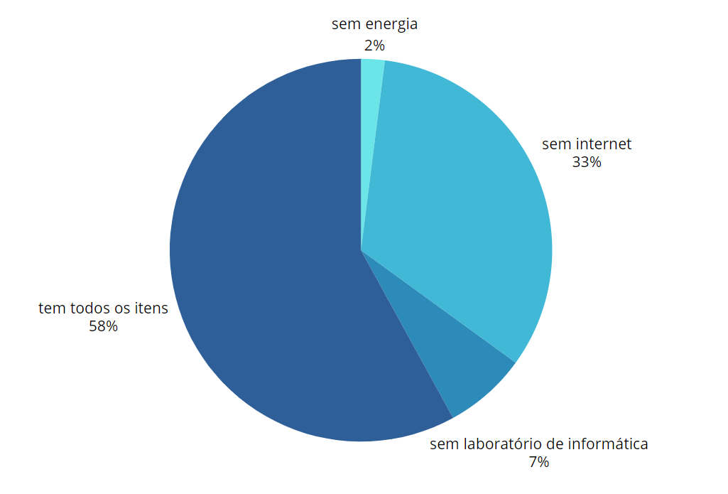

Fonte : Governo brasileiro, 2021

O PNLD tem buscado se adaptar a essas inovações, promovendo o uso de plataformas digitais que complementam os livros impressos e proporcionam experiências de aprendizado mais dinâmicas. No entanto, desafios como a desigualdade no acesso à tecnologia e a necessidade de formação adequada para professores são barreiras que precisam ser superadas para garantir que todos os alunos se beneficiem igualmente dessas inovações

Além disso, a avaliação constante dos materiais didáticos pelo PNLD é essencial para assegurar que eles atendam às necessidades educacionais contemporâneas. Através de uma abordagem crítica, o PNLD pode não apenas fornecer conteúdos, mas também incentivar a reflexão e a inclusão, promovendo uma educação mais equitativa no Brasi.

Figura 2:Exemplares e valores da distribuição dos livros didáticos através do PNLD no ano de 2024.

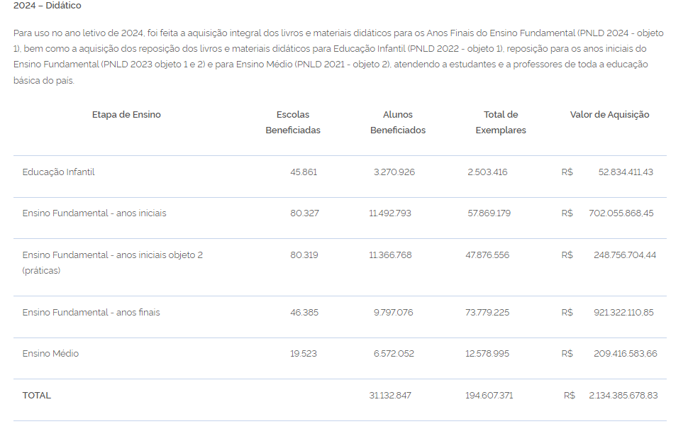

Fonte : Governo brasileiro, 2024

Figura 3:Exemplares e valores da distribuição dos livros didáticos através do PNLD no ano de 2022.

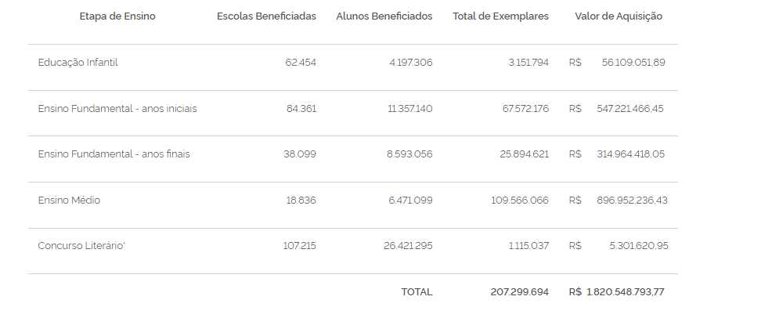

Fonte : Governo brasileiro, 2022

Figura 4:Exemplares e valores da distribuição dos livros didáticos através do PNLD no ano de 2019.

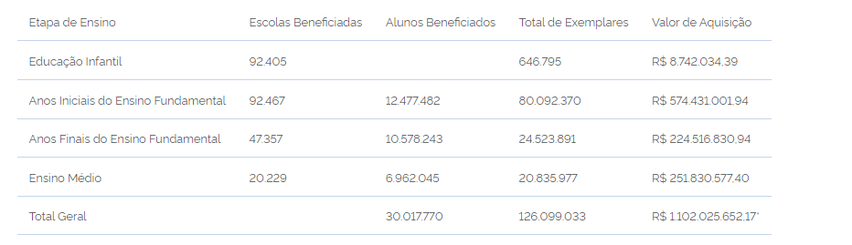

Fonte : Governo brasileiro, 2019

Os gráficos analisados mostram a evolução da distribuição de livros didáticos pelo Programa Nacional do Livro Didático (PNLD) entre 2019, 2022 e 2024. A comparação revela um crescimento significativo no número de alunos beneficiados e no total de exemplares distribuídos, passando de cerca de 30 milhões de alunos e 126 milhões de exemplares em 2019 para aproximadamente 44 milhões de alunos e 207 milhões de exemplares em 2022. Em 2024, os números continuam a ser expressivos, com uma ênfase notável na educação infantil e nos anos iniciais do ensino fundamental.

Além disso, o investimento no valor de aquisição dos livros aumentou, indicando um esforço do governo para melhorar a qualidade dos materiais didáticos. A diversificação das etapas de ensino e a necessidade de modernização dos livros, incorporando tecnologias digitais, são essenciais para atender às expectativas dos alunos contemporâneos.

Portanto, o PNLD é crucial para a democratização da educação no Brasil, mas deve se comprometer com inovações e práticas pedagógicas que mantenham o engajamento dos estudantes. O sucesso do programa depende também da avaliação contínua dos materiais e da participação ativa dos professores no processo de escolha e avaliação dos livros.

O Programa Nacional do Livro Didático (PNLD) desempenha um papel fundamental na democratização do acesso ao conhecimento no Brasil, ao garantir a distribuição de livros didáticos a milhões de alunos em escolas públicas. Desde sua criação, o PNLD tem se estruturado para atender às necessidades educacionais do país, refletindo as demandas de um sistema educacional em constante transformação. O programa não apenas fornece materiais, mas também busca promover práticas pedagógicas que vão além do mero ato de leitura, incentivando o uso crítico e reflexivo dos conteúdos.

A análise dos dados estatísticos sobre o PNLD revela um aumento significativo na distribuição de livros ao longo dos anos. Entre 2019 e 2024, o número de alunos beneficiados e o total de exemplares distribuídos cresceram expressivamente, evidenciando o compromisso do governo em expandir o acesso à educação. O investimento na aquisição de livros, que inclui não apenas a quantidade, mas também a qualidade dos materiais, demonstra a preocupação com a formação de leitores e a promoção de uma educação de excelência.

Além disso, o PNLD tem buscado adaptar seus métodos às novas tecnologias e realidades do ambiente educacional contemporâneo. O atual cenário, marcado pela digitalização e pela necessidade de inovação, exige que os materiais didáticos sejam dinâmicos e interativos, capazes de engajar os alunos de forma mais eficaz. O programa deve, portanto, considerar não apenas a inclusão de livros físicos, mas também a disponibilização de recursos digitais que complementam a aprendizagem.

Outro aspecto relevante do PNLD é a sua capacidade de influenciar práticas pedagógicas em sala de aula. A seleção de livros não é apenas uma questão de distribuição, mas envolve uma avaliação crítica dos conteúdos oferecidos, que devem ser pertinentes e adequados às diversas realidades dos alunos brasileiros. Essa reflexão é essencial para que os educadores possam desenvolver metodologias que estimulem a participação e o envolvimento dos estudantes nas atividades escolares.

Em conclusão, o PNLD é um programa crucial para a formação educacional no Brasil, refletindo a necessidade de um ensino que valorize a diversidade cultural e promova a inclusão. A contínua avaliação e aprimoramento das práticas do PNLD são indispensáveis para atender às exigências de um mundo em transformação, onde a educação deve se adaptar para preparar os alunos para os desafios do futuro. A intersecção entre livros didáticos, novas tecnologias e práticas pedagógicas inovadoras será a chave para o sucesso do programa e, consequentemente, para o desenvolvimento educacional do Brasil.

3 GAMIFICAÇÃO

A gamificação, termo derivado do inglês "gamification", refere-se à aplicação de técnicas e elementos comuns a jogos em contextos que não envolvem jogos, com o objetivo de aumentar a motivação e tornar as atividades mais prazerosas. A popularização dos jogos eletrônicos e a crescente demanda por interatividade tornam a gamificação uma estratégia atrativa e praticamente obrigatória em aplicações educacionais.

A integração de elementos de jogos torna as atividades mais intuitivas e pode acelerar o aprendizado dos usuários. Isso não só melhora o desempenho acadêmico, como também amplia o tempo de uso da aplicação e sua popularidade.

3.1 Gamificação e a Preparação para Vestibulares

“Através do rendimento nos jogos, podemos detectar se um aluno necessita reforçar seus conhecimentos em alguma disciplina, por exemplo. Estes dados podem ser usados posteriormente como uma estratégia personalizada de marketing”, explica Êônio Kaufmann, diretor do Unificado (11/06/2013).

A frase de Êônio Kaufmann ressalta a integração entre desempenho acadêmico e jogos educativos, destacando como a tecnologia pode ser uma aliada na identificação de lacunas de aprendizado. Por meio da análise do rendimento nos jogos, é possível mapear as dificuldades individuais de cada aluno, permitindo uma intervenção pedagógica mais eficiente e personalizada. Essa abordagem evidencia como o uso de ferramentas digitais pode transformar o ensino, tornando-o mais dinâmico e adaptado às necessidades específicas dos estudantes. Em um contexto onde a personalização é cada vez mais valorizada, essa estratégia representa um avanço significativo na educação.

Além disso, o uso de dados educacionais como base para estratégias de marketing personalizadas levanta questões éticas e pedagógicas importantes. Embora seja promissor alinhar interesses comerciais e educacionais, é crucial garantir que o foco principal permaneça no aprendizado do aluno. A exploração comercial desses dados exige transparência e regulamentação, para que a privacidade e os direitos dos estudantes sejam respeitados. Quando bem aplicada, essa prática pode fortalecer a relação entre instituições de ensino e alunos, oferecendo soluções que atendam melhor às suas demandas, mas deve ser conduzida com responsabilidade.

Por fim, a reflexão sobre o uso de jogos como ferramenta pedagógica aponta para a necessidade de equilibrar inovação e eficácia. Embora o potencial para melhorar o aprendizado seja evidente, a implementação dessas tecnologias deve ser acompanhada por educadores capacitados, que possam interpretar os dados de forma pedagógica e não apenas comercial. O uso consciente dessas informações pode criar um ambiente de aprendizado mais inclusivo, onde cada aluno tenha a oportunidade de superar desafios e desenvolver plenamente seu potencial. Assim, jogos educativos podem deixar de ser apenas uma ferramenta de entretenimento e se tornar um instrumento essencial na evolução do processo de ensino-aprendizagem.

O uso de dados de desempenho em jogos para identificar áreas que necessitam de reforço educacional é uma prática que, embora eficaz, levanta questões éticas e de privacidade. A personalização do ensino é uma abordagem valiosa, mas deve ser conduzida de forma transparente, ética e consentida, priorizando sempre o bem-estar e o desenvolvimento integral dos alunos. Utilizar esses dados para fins de marketing, por outro lado, pode despertar preocupações quanto à mercantilização da educação.

“Universidade Kaplan, nos EUA2. Essa universidade pratica uma educação

centrada no aluno, preparando-o para carreiras nas grandes indústrias. A Kaplan atende a mais de 49 mil estudantes online e em seu campus. Como os estudantes têm muitas obrigações não acadêmicas, simplesmente fornecer materiais de curso e instrução não era suficiente para garantir o aprendizado envolvido.Assim, percebeu que o envolvimento dos alunos era essencial para uma experiência de sucesso e utilizou

Os princípios da Psicologia comportamental envolvidos na gamificação como uma oportunidade para incentivar a participação mais frequente e com mais qualidade.”

(TOLOMEI, B. V. 2017)

A Universidade Kaplan, nos Estados Unidos, adota um modelo educacional centrado no aluno, com foco no preparo de profissionais para as grandes indústrias. Com mais de 49 mil estudantes, a instituição oferece tanto cursos online quanto presenciais. No entanto, diante das múltiplas responsabilidades extracurriculares de seus alunos, ficou claro que simplesmente disponibilizar materiais de curso e instruções não era suficiente para garantir o aprendizado. Nesse contexto, a universidade reconheceu a importância do engajamento dos estudantes para o sucesso da experiência educacional e, para isso, implementou a gamificação, baseada nos princípios da Psicologia comportamental. A gamificação foi vista como uma estratégia para aumentar a participação dos alunos, incentivando um envolvimento mais frequente e de maior qualidade, o que potencializa a eficácia do processo de aprendizagem.

3.2 Benefícios da Gamificação

A gamificação traz diversos benefícios para a educação, como uma aprendizagem mais engajadora e eficaz. Atividades gamificadas geralmente tornam o processo de estudo mais atrativo, levando a um aumento significativo na retenção de informações e na motivação dos estudantes. O aspecto intuitivo e o desafio proporcionado pelos jogos incentivam os alunos a persistirem e aprimorarem suas habilidades, o que contribui para um ambiente de aprendizado dinâmico e estimulante.

3.3 Competitividade: Uma Faca de Dois Gumes

A competitividade é um dos principais fatores que impulsionam os alunos a se dedicarem e se manterem engajados em atividades gamificadas. O desejo de conquistar pontos e se destacar no ranking motiva os estudantes a se esforçarem constantemente. No entanto, essa mesma competitividade pode ter efeitos negativos, especialmente em indivíduos mais sensíveis ou imaturos, gerando frustração e irritação.

É essencial que as aplicações gamificadas incorporem mecanismos que promovam a competição de maneira saudável, equilibrando-a com elementos de colaboração e suporte. Isso garante que todos os alunos possam se beneficiar da gamificação sem experimentar impactos negativos, como a ansiedade excessiva ou a desmotivação. Portanto, o planejamento cuidadoso e a inclusão de feedback positivo são cruciais para criar um ambiente de aprendizado que priorize o desenvolvimento pessoal e o bem-estar dos estudantes.

### 3.4 Elementos da Gamificação

A gamificação utiliza elementos dos jogos para criar experiências engajadoras e educativas. Esses elementos, quando aplicados estrategicamente, aumentam o envolvimento dos participantes e tornam as atividades mais motivadoras. Abaixo, os principais componentes que estruturam essa metodologia:

A gamificação é um termo traduzido vindo do idioma inglês *gamification* que consiste em adaptar e utilizar elementos presentes dentro de jogos, incluso sob tarefas diárias muitas vezes enxergadas como monótonas, incentivando a criatividade e perseverança diante dos desafios.

No dia a dia os alunos desta geração presenciam momentos enfadonhos nas salas de aula, na maioria dos casos a tecnologia é negligenciada no ambiente escolar pela forte tradição presente no ambiente, desorientados, os estudantes que na sua rotina presenciam uma vida completamente digitalizada, se enxergam sem rumo.

Diversas ferramentas são utilizadas para tornar a gamificação viável dentre elas estão;

* Feedback: responsável por captar as críticas positivas e negativas dos usuários, e incorporá-las na tarefa.
* Ranqueada,em sinergia com um sistema de pontos e níveis, promove a competição e o trabalho diligente, permitindo a visualização do progresso do jogador.
* Conquistas: elementos gráficos, uma exibição robusta dos pontos, que desafia o usuário a jogar por diversos motivos, um bônus, colecioná-los, etc. Na maioria das vezes, os jogadores buscam conseguir todas as recompensas para um sensação de vitória sob os obstáculos enfrentados.
* Rejogabilidade: o fator rejogabilidade é o que torna muitas experiências que já eram boas, melhores, tornando possível uma jornada curta, durar centenas de horas. A rejogabilidade é incrustada na capacidade de diferenciação e inovação das tarefas apresentadas pelos desenvolvedores, desde novos desafios até transformar as primeiras experiências da aventura.
* Reputação: é uma ferramenta para medir seu nível de confiança de jogador para jogador e assim fazendo com que caso você queira ser confiável ou buscado por outros jogadores por sua reputação boa você terá de ser uma boa pessoa.
* Personalização, dá a capacidade de os próprios jogadores personalizarem seus personagens e equipamentos assim trazendo mais criatividade e liberdade ao jogador.

Contudo essas ferramentas não se constituem sozinhas, uma sincronia com a

proposta é imperioso para o bom funcionamento e, principalmente o combate a repetição, é necessário desafiar e manter o espírito e a empolgação, tem que prender, a qualidade nesse quesito se demonstra superior a quantidade.

Por si só, a gamificação é uma ferramenta excelente para a melhoria do engajamento e desenvolvimento acadêmico, além da participação elevada dos alunos, que se encontram mais confortáveis e incluídos em atividades que, antigamente, traziam um semblante mórbido e pesado.

1. Regras e Estruturas Claras:  
 As regras definem os limites do jogo e orientam os participantes sobre o que é esperado deles. No contexto educacional, isso pode incluir diretrizes sobre como pontuar, alcançar objetivos e se engajar em desafios. A clareza dessas regras é essencial para evitar ambiguidades e garantir que os alunos saibam como progredir no processo de aprendizado.

2. Objetivos e Missões:  
 Um elemento fundamental dos jogos é a existência de metas bem definidas. Nas plataformas educacionais gamificadas, isso pode ser representado por tarefas ou missões que os alunos precisam completar para avançar. Essas metas proporcionam propósito e direcionamento, incentivando a persistência e o foco nos estudos.

3. Pontuação e Feedback Imediato:  
 Atribuir pontos ou recompensas por tarefas concluídas é uma prática comum na gamificação. O feedback instantâneo — como pontuações, medalhas e troféus — reforça comportamentos desejados, ajuda a identificar áreas que precisam de melhorias e mantém os alunos engajados.

4. Rankings e Competição:  
 Os rankings geram um senso de competição saudável entre os participantes, incentivando o aprimoramento constante. No entanto, é essencial equilibrar a competitividade com elementos de cooperação, para evitar desmotivação ou frustração em alunos que possam ter dificuldades.

5. Níveis e Progressão:  
 A segmentação das tarefas em níveis proporciona um senso de progresso, permitindo que os alunos vejam seu desenvolvimento ao longo do tempo. Ao desbloquear novos níveis, os estudantes se sentem motivados a continuar participando e conquistando novas metas.

6. Narrativa Envolvente:  
 Os jogos geralmente incluem histórias que prendem a atenção do jogador e criam um contexto significativo para as tarefas. A introdução de narrativas em atividades educacionais pode ajudar os alunos a se conectarem emocionalmente com os conteúdos, tornando o aprendizado mais atrativo.

7. Prêmios Virtuais e Reais:  
 As recompensas — sejam virtuais, como avatares personalizados, ou reais, como certificados — incentivam a continuidade e o empenho. Essa prática reforça a motivação intrínseca e extrínseca dos estudantes.

8. Desafios e Obstáculos:  
 Desafios bem planejados promovem o desenvolvimento de habilidades e a resolução de problemas. No entanto, é importante que os obstáculos sejam proporcionais às capacidades dos alunos, para evitar frustrações desnecessárias.

9. Cooperação e Trabalho em Equipe:  
 Embora a competição seja um elemento chave, incluir momentos de colaboração é igualmente importante. Isso pode ser feito por meio de tarefas em equipe ou missões coletivas, promovendo habilidades socioemocionais, como empatia e comunicação.

10. Autonomia e Personalização:  
 A possibilidade de personalizar a experiência gamificada — seja escolhendo um avatar ou definindo o ritmo de aprendizado — proporciona maior autonomia aos participantes, incentivando a proatividade e a responsabilidade no processo de estudo.

### 3.5 Função dos elementos

Ao integrar esses elementos, a gamificação no ambiente educacional não apenas torna o aprendizado mais divertido e engajador, mas também contribui para o desenvolvimento de competências cognitivas e socioemocionais, alinhando-se às demandas educacionais contemporâneas.

Embora a gamificação traga inúmeros benefícios para o processo de ensino-aprendizagem, sua implementação eficaz na educação não é isenta de desafios. A integração de jogos no ambiente educacional exige uma análise cuidadosa de diversos fatores, incluindo a adaptação dos conteúdos às necessidades pedagógicas e a consideração do perfil dos alunos.

Um dos maiores desafios é a desigualdade no acesso à tecnologia. Apesar do aumento no uso de dispositivos móveis, nem todos os alunos têm acesso a equipamentos adequados ou à internet de qualidade. Isso pode criar uma disparidade no acesso a plataformas gamificadas, prejudicando estudantes de regiões mais carentes ou com menos recursos. Nesse sentido, a dependência de tecnologia pode, paradoxalmente, reforçar desigualdades educacionais, em vez de mitigá-las.

Além disso, a implementação de tecnologias como a gamificação enfrenta resistência por parte de alguns educadores e instituições. A falta de familiaridade com ferramentas digitais, a sobrecarga de tarefas administrativas e a carência de formação específica em metodologias inovadoras são obstáculos significativos. Muitos professores ainda preferem métodos tradicionais e podem ver a gamificação como uma distração ou uma dificuldade adicional em sua rotina pedagógica.

Outro desafio importante é o excesso de competitividade, que, embora possa ser uma poderosa fonte de motivação, pode gerar ansiedade em alunos que não se destacam. A pressão para alcançar resultados rápidos e se manter no topo do ranking pode afetar a autoestima e o bem-estar de alguns estudantes, especialmente aqueles com dificuldades de aprendizado. Portanto, é essencial equilibrar elementos de competição com componentes colaborativos e apoiar os alunos a progredirem no seu próprio ritmo, para garantir que todos se beneficiem igualmente da gamificação.

Em alguns casos, a gamificação pode dar ênfase excessiva ao entretenimento, sacrificando a profundidade e a complexidade do conteúdo educacional. Se a atividade gamificada for muito centrada em prêmios e recompensas, os alunos podem acabar focando mais nos benefícios imediatos do que no aprendizado profundo dos conteúdos. Para que a gamificação seja verdadeiramente eficaz, ela precisa estar alinhada a objetivos pedagógicos claros e ser capaz de incentivar um aprendizado significativo.

Finalmente, a avaliação do desempenho dos alunos dentro da gamificação também representa um desafio. As métricas de desempenho nos jogos, como pontos ou troféus, podem não refletir uma compreensão profunda ou habilidades cognitivas específicas. Por isso, educadores precisam ser capazes de interpretar esses dados com cuidado e usá-los como parte de um diagnóstico mais amplo sobre o progresso dos alunos. A aplicação bem-sucedida da gamificação exige uma abordagem holística, que considere tanto os aspectos emocionais quanto pedagógicos da experiência educacional.

Em resumo, embora a gamificação tenha o potencial de transformar a educação, ela precisa ser implementada de maneira cuidadosa e equilibrada. Superar esses desafios é essencial para garantir que a gamificação se torne uma ferramenta eficaz e inclusiva, capaz de beneficiar todos os alunos de maneira justa e pedagógica.

3.6 Desenvolvimento em ideais

É visto muitas vezes apenas como algo teórico, distante do nosso tempo, mas há diversos exemplos de como a gamificação na prática foi efetiva e crucial para o desenvolvimento escolar, tanto nos ensinos básico e médio, como no superior.

Outro exemplo de gamificação bem-sucedida ocorre no ensino básico, onde escolas ao redor do mundo têm adotado plataformas educacionais gamificadas para incentivar o aprendizado. Um caso notável é o da escola primária Quest to Learn, em Nova York. Fundada em 2009, esta escola integra elementos de design de jogos em todo o currículo. Os alunos são incentivados a participar ativamente de suas aulas através de missões e desafios, onde cada conquista é recompensada com pontos e níveis. Essa abordagem tem mostrado resultados positivos em termos de engajamento dos alunos e desempenho acadêmico, demonstrando que a gamificação pode transformar o aprendizado tradicional em uma experiência dinâmica e interativa.

Além do ensino básico, a gamificação também tem sido aplicada no ensino médio com bastante eficácia. Por exemplo, a aplicação de aplicativos como o Kahoot! e Duolingo em salas de aula tem se mostrado uma ferramenta poderosa para aumentar a motivação dos alunos. No Kahoot!, os alunos participam de quizzes competitivos que transformam a revisão de matérias em um jogo emocionante, aumentando o envolvimento e a retenção de informações. O Duolingo, por sua vez, utiliza elementos de jogos, como pontuações e conquistas, para tornar o aprendizado de línguas estrangeiras mais divertido e eficaz. Essas ferramentas são exemplos de como a gamificação pode ser utilizada para aumentar a motivação e melhorar o desempenho acadêmico.

Na educação superior, a gamificação tem se mostrado igualmente benéfica. Universidades como a Kaplan e a Universidade de Michigan têm implementado estratégias gamificadas para envolver melhor seus alunos. A Universidade de Michigan, por exemplo, utiliza um sistema de badges (emblemas) para reconhecer e recompensar as conquistas acadêmicas e extracurriculares dos alunos. Esses badges são exibidos em perfis online, incentivando os estudantes a participar de atividades que vão além do currículo tradicional. Esse sistema não só motiva os alunos a se envolverem mais profundamente em suas atividades acadêmicas, mas também prepara-os para o mercado de trabalho, onde habilidades adicionais são altamente valorizadas.

Além das instituições educacionais, empresas de tecnologia educacional têm desenvolvido plataformas gamificadas que são amplamente utilizadas em diversos níveis de ensino. O Classcraft, por exemplo, é uma plataforma que transforma a sala de aula em um jogo de RPG (Role-Playing Game), onde os alunos criam personagens e ganham pontos por completarem tarefas e colaborarem uns com os outros. Essa abordagem incentiva a cooperação e a resolução de problemas, ao mesmo tempo em que torna o aprendizado mais envolvente e divertido. As pesquisas têm mostrado que o uso do Classcraft pode levar a um aumento significativo na motivação dos alunos e na participação em sala de aula.

Por fim, é importante destacar que a gamificação não se limita apenas ao ambiente escolar. Ela também tem sido utilizada em programas de formação corporativa e treinamento profissional. Empresas como a Deloitte e a IBM têm implementado técnicas de gamificação em seus programas de treinamento para tornar o aprendizado mais atraente e eficaz. Essas empresas utilizam simulações e jogos para ensinar habilidades práticas, como liderança e resolução de problemas, criando um ambiente de aprendizado que é tanto interativo quanto relevante para o mundo real. Isso demonstra que a gamificação pode ser uma ferramenta poderosa para o desenvolvimento profissional contínuo, preparando os indivíduos para enfrentar os desafios do mercado de trabalho moderno.

Como foi observado, a gamificação é de deveras importância para o desenvolvimento de um ensino de alta qualidade e interativo, permitindo que os estudantes possam aplicar de maneira prática o que estão aprendendo. A integração de práticas gamificadas no ambiente educacional não apenas torna o processo de aprendizagem mais envolvente e dinâmico, mas também promove uma maior retenção do conhecimento e uma participação mais ativa dos alunos.

Portanto, a implementação da gamificação deve ser uma prioridade para as instituições educacionais na atualidade. Com os padrões de ensino evoluindo e se tornando mais sofisticados, a utilização da gamificação pode transformar o aprendizado, tornando-o menos monótono, mais cativante e efetivamente mais produtivo para os acadêmicos. Esse método oferece uma abordagem inovadora que pode revitalizar o interesse dos alunos, incentivando uma maior dedicação e melhorando a qualidade geral da educação.

Embora a gamificação seja frequentemente adotada por escolas de prestígio, sua implementação não deve ser vista como uma meta inovadora para instituições com menos recursos. Embora possa haver desafios, a ideia de integrar práticas gamificadas em escolas com infraestrutura limitada não é irreal. Com planejamento adequado e estratégias criativas, a gamificação pode, sim, se expandir para além das escolas de elite, promovendo um avanço significativo no ensino em diversas camadas da sociedade. Assim, o potencial da gamificação como ferramenta educacional universal é vasto, e seu impacto positivo poderá ser sentido em uma gama mais ampla de instituições no futuro.

# 4 METODOLOGIA

O presente projeto foi ideado durante a participação da equipe no evento Innovation Camp, que ocorreu no CEDUP Perfeito Manoel de Aguiar em parceria com a Junior Achievement. Nele, fomos desafiados a encontrar soluções inovadoras que tornassem o ambiente escolar mais sustentável. A primeira etapa foi dividida em alguns passos que envolveu analisar os problemas de forma profunda e empática, buscando compreender não apenas os sintomas visíveis, mas também as causas subjacentes. Esse processo vai além da superfície dos problemas, explorando o contexto e as necessidades das pessoas envolvidas. Ao adotar uma abordagem centrada no ser humano, os *designers* procuram identificar *insights* significativos que possam orientar soluções inovadoras e eficazes. Essa análise inicial não se limita a uma visão técnica ou operacional, mas incorpora uma compreensão emocional e contextual para garantir que as soluções propostas atendam verdadeiramente às necessidades e expectativas dos usuários finais.

O foco está em procurar soluções já existentes que possam oferecer insights valiosos ou servir como inspiração para a criação de novas abordagens. Isso envolve uma pesquisa detalhada e uma análise cuidadosa do que já está disponível no mercado ou em outras áreas relevantes. Ao explorar soluções existentes, os designers buscam entender suas vantagens, limitações e como podem ser adaptadas ou melhoradas para resolver os problemas identificados. Esse processo não se restringe apenas a produtos ou serviços, mas também pode incluir práticas, métodos ou tecnologias que tenham potencial para serem aplicados de maneira inovadora e eficaz. O objetivo é ampliar o horizonte de possibilidades e inspirar novas ideias que possam transformar desafios em oportunidades criativas.

Após discussões entre a equipe, foram realizadas conversas com pessoas da escola para identificar problemas comuns no ambiente escolar. Dentre eles, foram identificados a falta de livros didáticos, desperdício de papel, problemas com infraestrutura na escola, entre outros. Dentre esses problemas, a equipe definiu que focaria na resolução de problemas relacionados à distribuição de livros didáticos.

Em seguida, foi realizado um *brainstorming* de maneira colaborativa e criativa. Este processo envolve a geração livre e sem julgamentos de ideias por parte de uma equipe diversificada, buscando explorar uma ampla gama de soluções potenciais para os problemas identificados. Durante o brainstorming, o foco está em incentivar a criatividade e a inovação, permitindo que as ideias fluam livremente enquanto os participantes constroem umas sobre as outras. É essencial que todos os membros da equipe se sintam encorajados a contribuir, independentemente da posição hierárquica, para maximizar a diversidade de perspectivas e possibilidades. O objetivo é gerar um conjunto robusto de ideias que possam ser refinadas posteriormente para desenvolver soluções eficazes e centradas no usuário. A principal ideia que surgiu para resolver esse problema foi a criação de um aplicativo que fosse acoplado em um dispositivo móvel semelhante a um tablet para que fossem disponibilizados a todos os estudantes. Porém, ao analisar essa ideia, verificou-se que não havia viabilidade técnica, financeira e de recursos humanos para gerenciamento deste dispositivo.

Analisar a melhor ideia, concentra-se na análise cuidadosa e na seleção da melhor ideia gerada durante o brainstorming. Este processo envolve avaliar cada ideia com base em critérios pré-definidos, como viabilidade técnica, impacto potencial, adequação ao contexto do problema e alinhamento com as necessidades e expectativas dos usuários. Para isso, criamos a persona, cria-se a persona para representar de maneira detalhada o perfil do usuário final ou cliente-alvo. Essa representação é construída com base em insights e dados coletados durante as fases anteriores do processo, como a análise dos problemas e a seleção da melhor ideia. A persona é uma ferramenta poderosa que ajuda os designers a compreenderem melhor quem são os usuários, quais são suas necessidades, desejos, comportamentos e objetivos. Ao desenvolver uma persona precisa e realista, os designers garantem que as soluções propostas sejam verdadeiramente centradas no usuário, melhorando assim a eficácia e a aceitação das soluções finais.

Analisamos os problemas da persona, isso envolve uma investigação detalhada das dificuldades, frustrações e obstáculos enfrentados pelo usuário-alvo ao interagir com a solução ou ao tentar alcançar seus objetivos. Utilizando ferramentas como jornadas do usuário e mapas de empatia, os designers procuram capturar as experiências reais da persona em diferentes contextos e cenários. Ao entender profundamente os problemas enfrentados pela persona, os designers podem gerar insights valiosos que orientam o refinamento e a melhoria contínua das soluções, garantindo que estas sejam verdadeiramente adaptadas às necessidades e expectativas dos usuários finais.

Os designers trabalham de maneira colaborativa para prototipar e iterar sobre ideias, transformando conceitos em soluções tangíveis que possam ser testadas e refinadas. É essencial que a solução final seja projetada com base nas necessidades reais do usuário, garantindo que seja intuitiva, acessível e capaz de proporcionar uma experiência positiva e satisfatória. Ao longo deste processo iterativo, a equipe busca feedback contínuo da persona e de outras partes interessadas para validar e melhorar a solução, assegurando sua relevância e eficácia antes da implementação final.

Em seguida, apresentamos o Pitch, concentramo-nos em apresentar o pitch, que é a oportunidade de comunicar de forma persuasiva e inspiradora a solução desenvolvida. Este momento crucial envolve não apenas descrever a solução em si, mas também destacar como ela aborda os problemas identificados, os benefícios que proporciona aos usuários e o diferencial em relação a outras opções existentes. Utilizando técnicas de storytelling e visualização, os designers buscam engajar o público-alvo e as partes interessadas, transmitindo a visão por trás da solução e o impacto positivo que pode gerar.

Após o evento, demos sequência às atividades iniciando o desenvolvimento do projeto. Para desenvolver o aplicativo, utilizamos a plataforma App Inventor, que permite a criação de protótipos de alta fidelidade sem a necessidade de programar o aplicativo em uma linguagem de programação específica, preocupando-se apenas com a funcionalidade das telas e a aplicação da lógica de programação. Isso facilita o posterior desenvolvimento do aplicativo final. Para isso, foi necessário pesquisar sobre o funcionamento da plataforma assistindo diversos vídeos disponíveis no Youtube. Estudar é uma parte importante da pré-programação, estudando enxergamos erros já cometidos e aprendemos coisas novas, fazendo um trabalho polido e limpo.

Para compreender melhor o problema em questão, foi realizada uma pesquisa de levantamento de dados com os estudantes e professores do CEDUP Perfeito Manoel de Aguiar, obtendo 40 respostas em um formulário online. Esses dados foram essenciais para nossa pesquisa, que nos ajudou muito em adaptar e manter várias ferramentas que existiam no aplicativo. A Figura 1 apresenta um gráfico contendo os resultados obtidos na primeira questão, a qual os respondentes precisavam informar se os didáticos ofertados pela escola são atuais. 62, 5% dos respondentes informaram que os livros não são atuais.

Figura 5 - Gráfico que mostra a realização da pesquisa

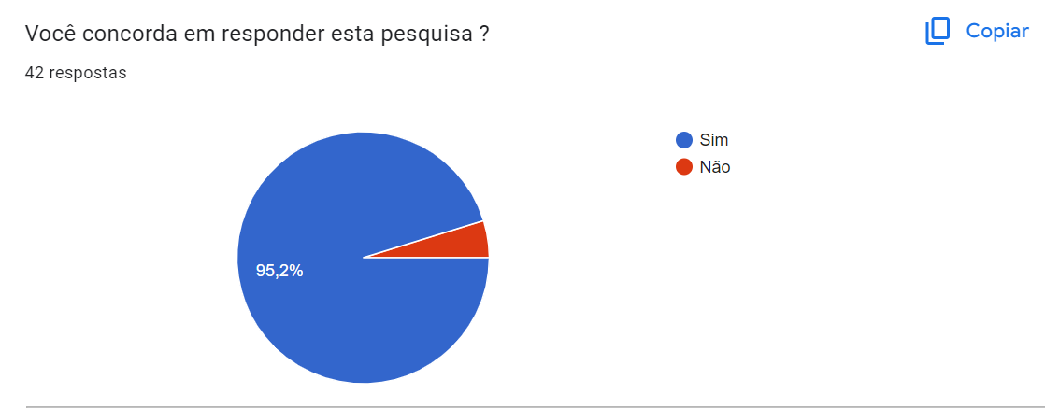

Fonte :Os autores, 2024

A figura 5 apresenta os resultados da pergunta sobre a concordância dos participantes em responder à pesquisa. De acordo com o gráfico, uma expressiva maioria de 95,2% concordou em participar, demonstrando alta aceitação e engajamento com o propósito do estudo. Esse dado indica que a pesquisa foi bem recebida pelos respondentes, o que é um fator relevante para a coleta de informações confiáveis e representativas. A alta taxa de aceitação pode estar relacionada à clareza dos objetivos da pesquisa e à relevância do tema para os participantes.

Figura 6 - Gráfico que mostra a quantia de estudantes e professores

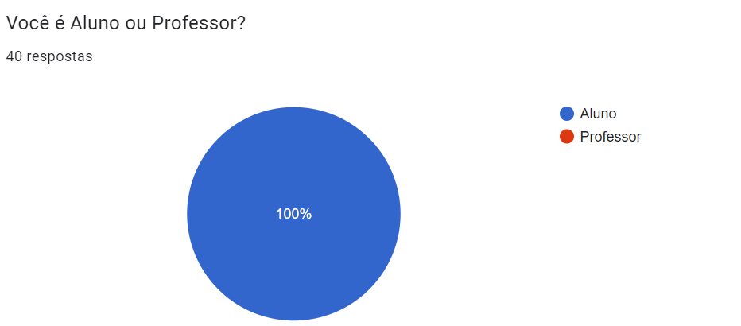

Fonte:Os autores, 2024

Na figura 6,, é apresentado o perfil dos participantes da pesquisa, no qual foi perguntado se os respondentes eram alunos ou professores. O gráfico revela que 100% dos respondentes identificaram-se como alunos, indicando que o público-alvo da pesquisa esteve exclusivamente concentrado nos estudantes. Esse resultado reflete uma amostra homogênea, alinhada ao objetivo do estudo de compreender a percepção dos alunos em relação ao tema abordado. Essa representatividade exclusiva de alunos reforça a importância do envolvimento estudantil na análise realizada.

Figura 7 - Gráfico que mostra a série correspondente aos alunos

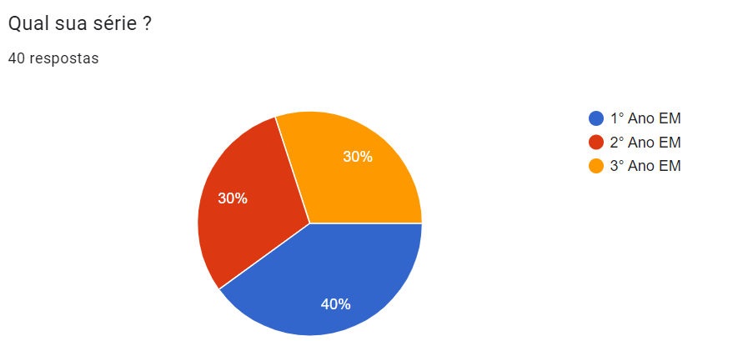

Fonte:Os autores,2024

A figura 7 ilustra a distribuição dos participantes de acordo com suas séries escolares. Os dados mostram que os estudantes do CEDUP Prefeito Manoel de Aguiar que responderam ao formulário estão divididos de forma relativamente equilibrada entre o 1º ano (40%), o 2º ano (30%) e o 3º ano (30%) do Ensino Médio. Essa distribuição equilibrada garante que a pesquisa considere perspectivas de diferentes etapas do ensino, permitindo uma análise mais abrangente sobre as percepções e experiências dos alunos em cada série. Esse equilíbrio evidencia o compromisso em captar uma visão representativa de todo o grupo estudantil.

Figura 8 - Gráfico que mostra a faixa Etária

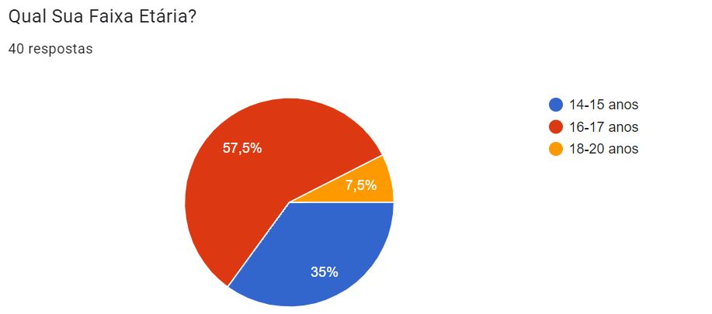

Fonte:Os Autores, 2024

**Figura 8 - Faixa Etária**

A figura 8 apresenta a distribuição da faixa etária dos alunos que participaram do questionário. Nota-se que a maioria dos respondentes, correspondendo a **57,5%**, está na faixa de 16-17 anos, seguida pela faixa etária de 14-15 anos, que representa **35%** do total. Apenas uma parcela menor, equivalente a **7,5%**, é composta por alunos entre 18-20 anos. Esses dados mostram uma predominância de adolescentes mais jovens entre os participantes, refletindo o perfil típico da comunidade escolar avaliada.

Figura 9 - Gráfico que mostra a contagem dos gêneros

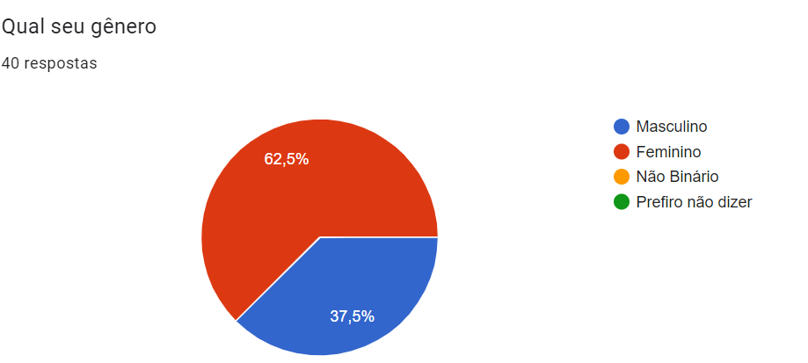

Fonte:Os autores, 2024

**Figura 9 - Gênero**

A figura 9 detalha o perfil de gênero dos indivíduos que responderam ao questionário. Observa-se que **62,5%** dos participantes se identificam como femininos, enquanto **37,5%** se declaram masculinos. Não foram registrados respondentes que se identificam como não binários ou que preferiram não declarar. Esses números destacam uma maior participação de alunas no levantamento, o que pode indicar um maior interesse ou disponibilidade desse grupo para responder ao questionário.

Figura 10 - Gráfico sobre a falta de livros didáticos em ambiente escolar

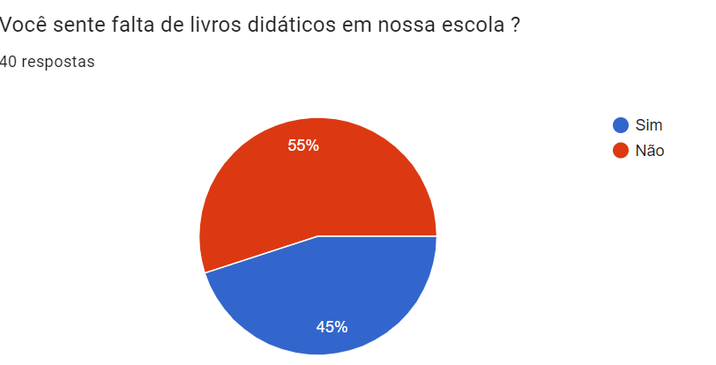

Fonte: Os autores,2024

**Figura 10 - Falta de Livros Didáticos em Ambiente Escolar**

Na figura 10, investigou-se se os respondentes percebem a falta de livros didáticos no ambiente escolar. Os resultados revelam que **55%** dos alunos não sentem a ausência desses materiais, enquanto **45%** afirmam que sim. Essa divisão reflete opiniões diversas sobre a disponibilidade de livros didáticos, indicando que, apesar de uma maioria considerar a oferta suficiente, ainda há uma parcela significativa da comunidade escolar que percebe essa carência, o que pode impactar o processo de ensino e aprendizado.

Figura 11 - Gráfico que demonstra a atualidade dos livros

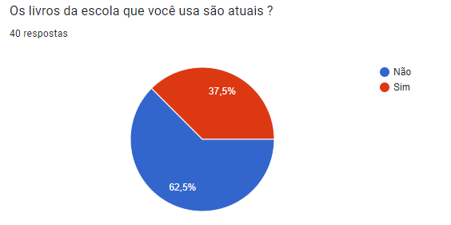

Fonte: Os autores, 2024.

Em seguida, foi questionado aos respondentes se eles gostariam de utilizar um aplicativo onde os livros didáticos fossem disponibilizados de forma online. Os resultados apontam que **90%** dos participantes manifestaram interesse na ideia, indicando que a ampla maioria reconhece a importância e os benefícios de uma plataforma digital para o acesso a esse tipo de material. Apenas **10%** responderam negativamente, o que representa uma pequena parcela que, por algum motivo, não considera essa opção viável ou necessária. Esses dados reforçam a relevância de tecnologias digitais no ambiente educacional, evidenciando a tendência de adoção de ferramentas que facilitem o aprendizado e promovam maior acessibilidade aos recursos pedagógicos. Além disso, o alto percentual de interesse reflete o potencial impacto positivo que um aplicativo com essa funcionalidade poderia ter no cotidiano escolar, democratizando o acesso a conteúdos essenciais e atendendo às necessidades de grande parte dos alunos.

Figura 12 - Gráfico das pessoas que usariam livros didáticos disponibilizados em um aplicativo

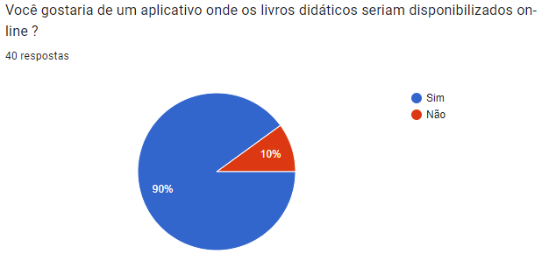

Fonte: Os autores, 2024.

Na Figura 12, podemos observar uma significativa quantidade de respostas favoráveis à ideia de usar livros didáticos disponibilizados por meio de um aplicativo. O gráfico demonstra que 90% dos participantes indicaram interesse em utilizar essa ferramenta digital, enquanto apenas 10% expressaram que não utilizariam. Esses resultados destacam uma aceitação majoritária da proposta e apontam para uma tendência de maior integração tecnológica nos processos de ensino e aprendizado. A adesão quase unânime reforça a importância de explorar alternativas digitais para o acesso a conteúdos educacionais, considerando o potencial de alcance e flexibilidade que essas plataformas oferecem. Essa preferência demonstra que um aplicativo desse tipo atenderia às expectativas e necessidades da maioria dos usuários pesquisados.

Figura 13 - Gráfico das pessoas que gostaria de um sistema gamificado para estudos

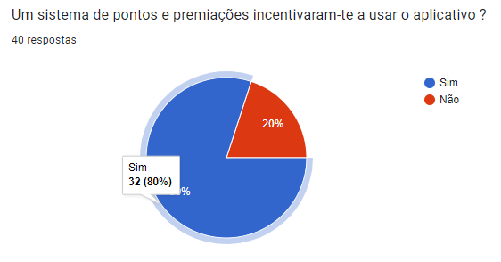Fonte:Os autores,2024

Na Figura 13, é evidenciado o interesse significativo dos participantes por um sistema de gamificação integrado a um aplicativo educacional. Os dados mostram que 80% dos respondentes indicaram que o uso de pontos, recompensas e outras mecânicas gamificadas os incentivaria a utilizar o aplicativo. Por outro lado, 20% não consideraram essa funcionalidade atrativa. Esses números destacam uma demanda clara pela gamificação como estratégia para tornar os estudos mais dinâmicos e envolventes, especialmente para públicos que respondem bem a estímulos interativos. Isso sugere que, ao implementar um sistema gamificado, o aplicativo teria mais chances de engajar e motivar seus usuários, alinhando-se às tendências contemporâneas de aprendizagem digital que privilegiam o envolvimento ativo e recompensador.

Figura 14 - Protótipo da tela inicial do aplicativo Studentook, nela mostrando onde ficariam a parte de login e senha para acessar o aplicatico desenvolvida no App Inventor.

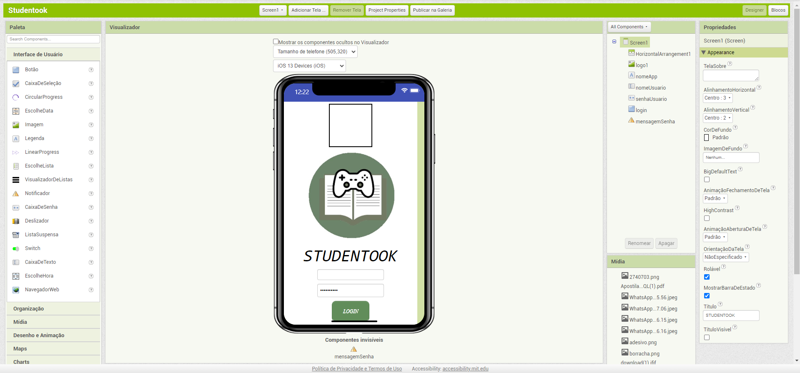

Fonte: Os autores, 2024.

Na figura acima presenciamos o desenvolver do protótipo do aplicativo Studentook utilizando a plataforma App Inventor, o foco na funcionalidade das telas e na aplicação da lógica de programação foi fundamental para criar uma experiência de usuário coesa e intuitiva. A capacidade de criar um sistema de pontuação dentro do aplicativo usando variáveis e blocos de programação do App Inventor permitiu não apenas simular interações reais dos usuários, mas também planejar a economia de pontos de maneira eficaz.

Analisar outros sistemas de pontos e ter uma ideia básica de economia é essencial para produzir um sistema de pontos funcional e capacitado, deve se pensar que, esporadicamente, mais e mais jogadores entrarão no aplicativo, e cada vez mais será preciso de prêmios maiores. No App Inventor, você pode criar um sistema de pontuação em seu aplicativo usando variáveis para armazenar a pontuação do usuário e blocos de programação para atualizá-la com base nas ações realizadas no aplicativo. Isso geralmente envolve usar blocos de controle para capturar eventos, blocos de lógica para verificar condições e blocos de texto para exibir a pontuação atual na interface do usuário. A lógica aplicada para desenvolver o sistema de pontuação do Studentook pode ser observada na Figura 2.

Figura 15 - Lógica desenvolvida para o sistema de pontuação do aplicativo Studentook.

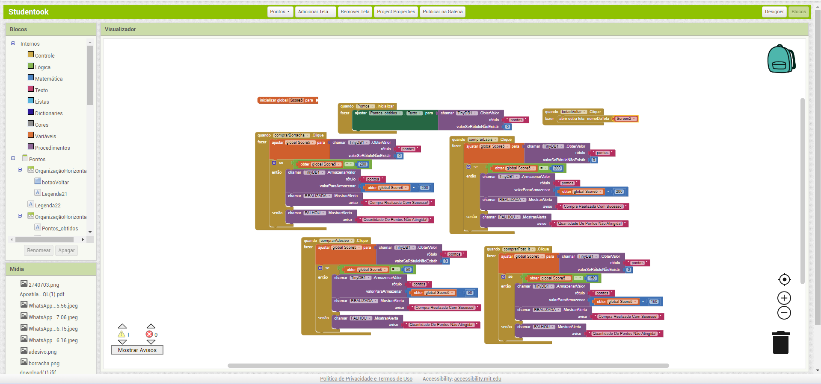

Fonte: Os autores, 2024.

A figura 15 mostra que o design se envolve principalmente com a parte criativa do autor, pesquisar e analisar a teoria das cores é essencial para descobrir o que irá colorir a sua tela, sempre mantendo a lógica e o subconsciente do usuário ligado, mas que se feito de forma certa pode se conectar profundamente com o sistema de pontuação.

Figura 16 - Design inicial desenvolvido.

.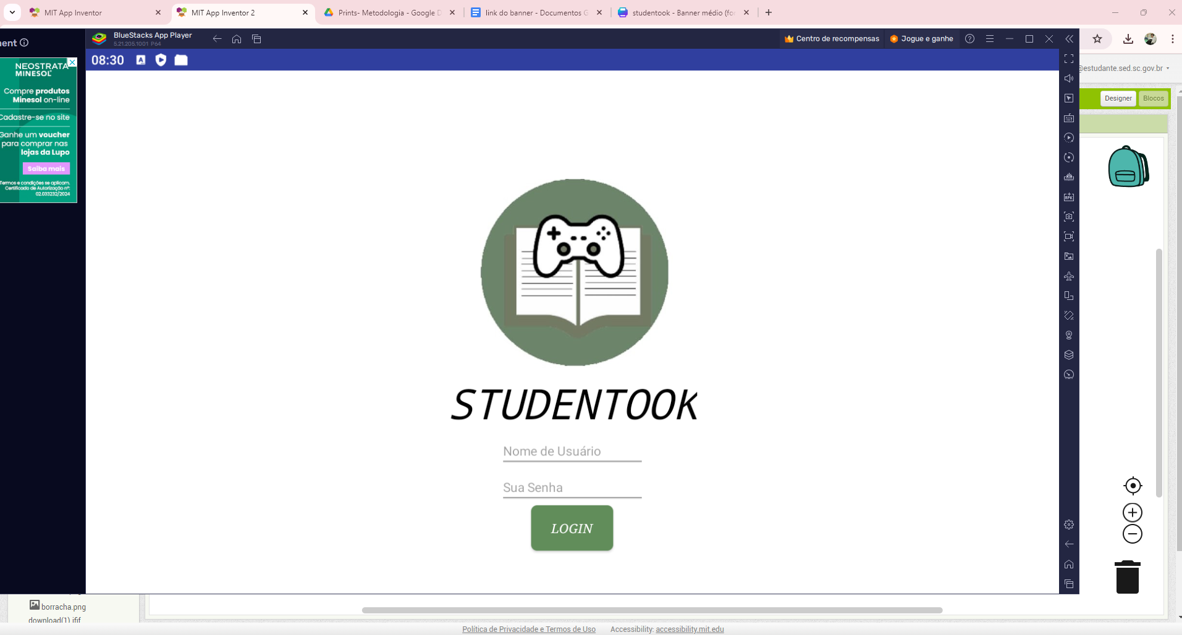

Fonte: Os autores,2024

Na figura demonstrada, podemos ver uma interface com elementos como etiquetas de texto e botões. Para criar uma interface dinâmica , crie variáveis para controlar os pontos do usuário e o custo dos itens na loja. Implemente a lógica para exibir os pontos do usuário, permitir a compra de itens e atualizar a interface após cada transação. Teste o HUD e refine conforme necessário para garantir uma experiência de usuário eficaz,e um sistema de pontos equilibrado.

Figura 17 - Interface interativa da loja de pontos.

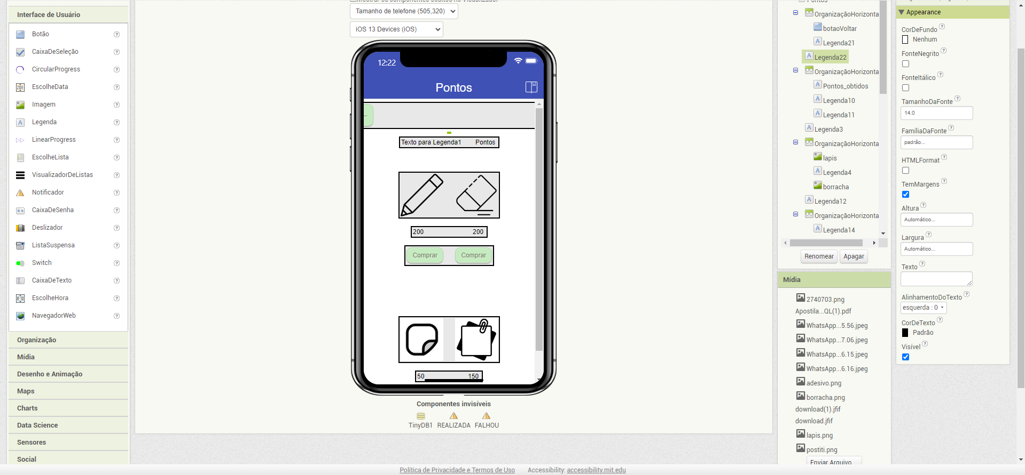

Fonte:Os autores,2024

Como representado na figura acima, uma loja interativa e visualmente atraente desempenha um papel crucial em um sistema de pontuação dentro de um aplicativo, pois não apenas incentiva a participação dos usuários, mas também melhora significativamente a experiência geral do usuário. Ao oferecer uma interface bem projetada e cativante, a loja não apenas torna o processo de acumular e resgatar pontos mais agradável, mas também cria um ambiente onde os usuários se sentem motivados a explorar e interagir com os recursos oferecidos.

Figura 18 - Design final da tela inicial do aplicativo.

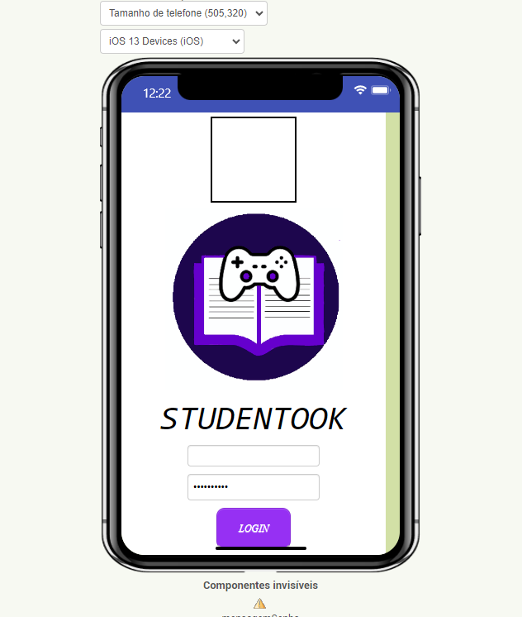

Fonte:Os autores,2024

A figura 18 faz parte de uma breve discussão, fundamentos da nossa base de cores nova, e começamos a tornar o app algo mais chamativo e belo, analisar o que seu aplicativo propõe é importantíssimo para passar o sentimento correto, o círculo cromático vai ser seu melhor companheiro.

Figura 19 - Desing final da tela de Login do aplicativo

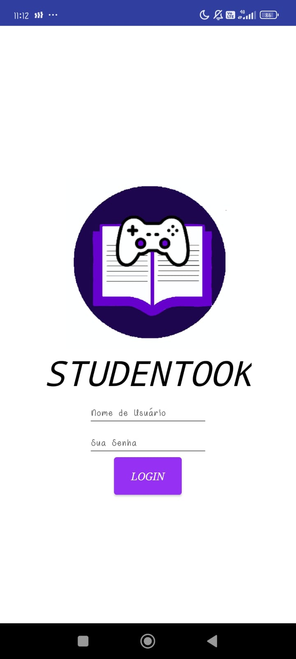

Fonte:Os autores,2024

Na figura 19 podemos ver a tela de login em um aplicativo, que desempenha um papel crucial não apenas na segurança, mas também na experiência do usuário. Ao fornecer um ponto de acesso controlado, ela garante que apenas usuários autorizados possam acessar os recursos e dados do aplicativo, protegendo informações sensíveis e mantendo a integridade do sistema.

Figura 20 - Menu inicial do aplicativo

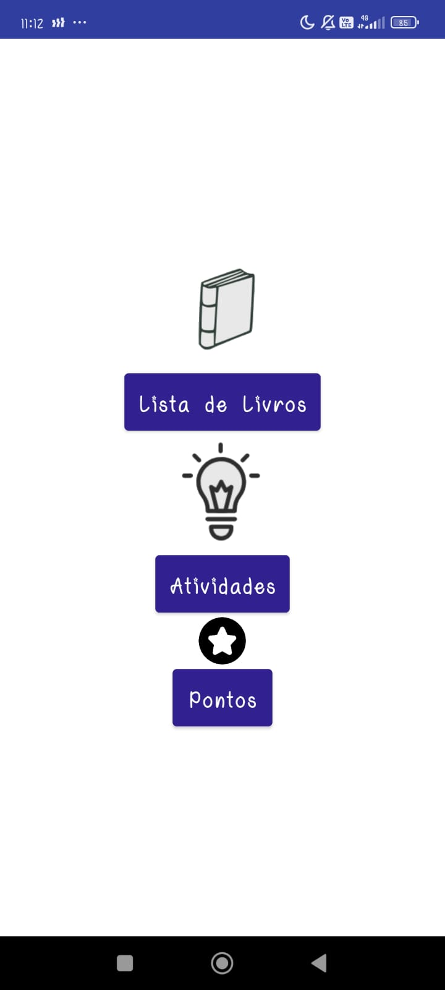

Fonte: Os autores,2024

A navegação como mostrado na figura 20 deve ser clara e direta, com elementos facilmente reconhecíveis pelos usuários, promovendo uma interação fluida e intuitiva desde o primeiro acesso. Testar o menu em diferentes dispositivos e realizar ajustes iterativos assegura que o design seja eficaz e responsivo, proporcionando uma experiência de usuário satisfatória e atraente, por isso é essencial que o seu menu principal esteja em perfeitas condições para o usuário.

Figura 21 - Tela de seleção dos livros

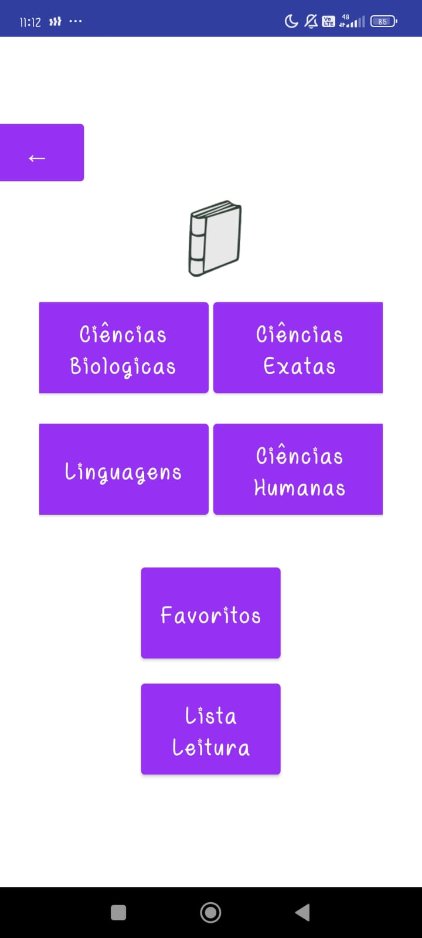

Fonte: Os autores,2024

A figura 21 demonstra necessidade de diversidade de recursos educacionais, como vídeos, jogos interativos, quizzes, simulações e exercícios práticos, que permite atender diferentes estilos de aprendizagem e interesses dos usuários. Além de manter os estudantes engajados e motivados, a variedade também ajuda a reforçar conceitos de maneiras distintas, facilitando a compreensão e a retenção do conhecimento.

Figura 22 - Capa dos livros.

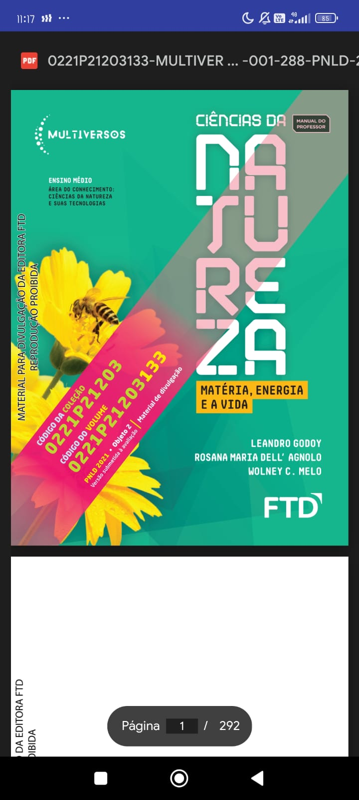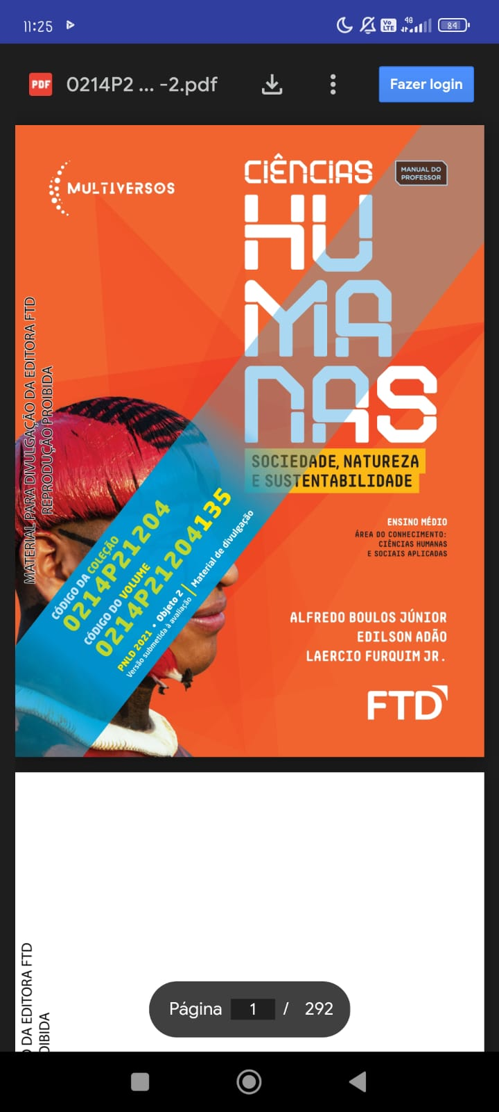

Fonte: Os autores, 2024

Na figura acima podemos presenciar capas de livros didáticos disponibilizados, é crucial manter o livro em sua total integridade e qualidade, para que o usuário possa usufruir o máximo que necessita da obra.

Figura 23 - Menu das atividades

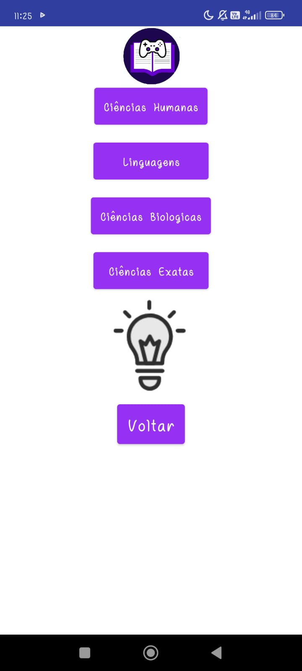

Fonte:Os autores, 2024

Na figura acima, se evidencia que é importante estruturar as atividades de forma lógica e sequencial, começando com conceitos básicos e progredindo para níveis mais avançados à medida que os usuários ganham proficiência. Utilizar componentes como telas diferentes para cada atividade pode ajudar a manter o aplicativo organizado e fácil de navegar. Além disso, é essencial fornecer instruções claras e exemplos práticos para cada atividade, permitindo que os usuários compreendam os objetivos e como realizar as tarefas propostas.

Figura 24 - Atividades

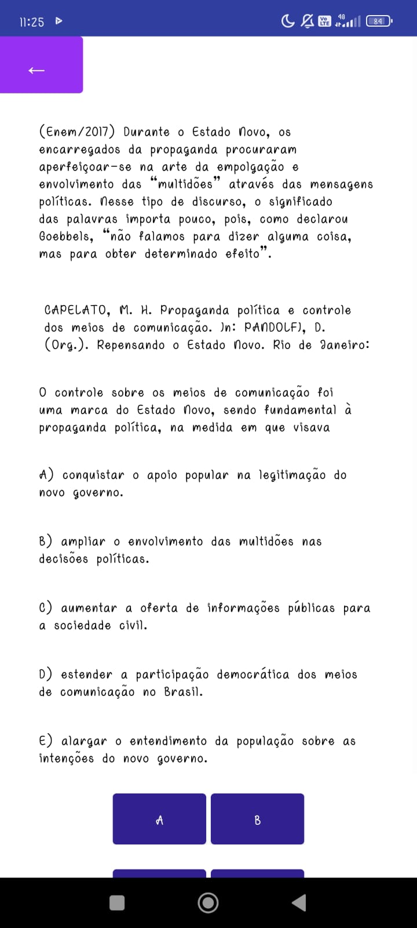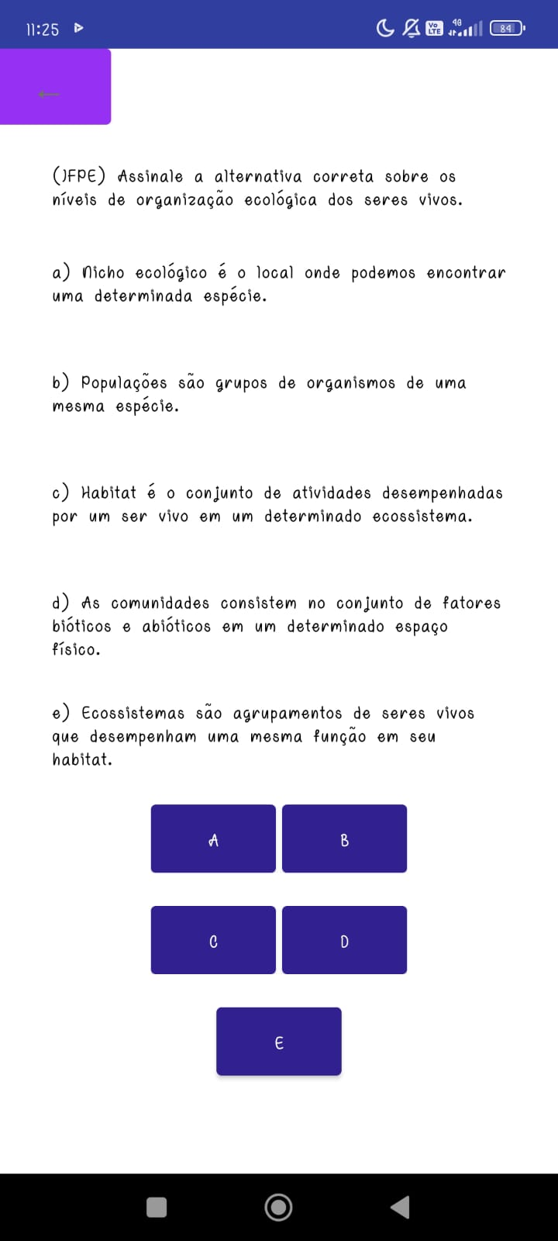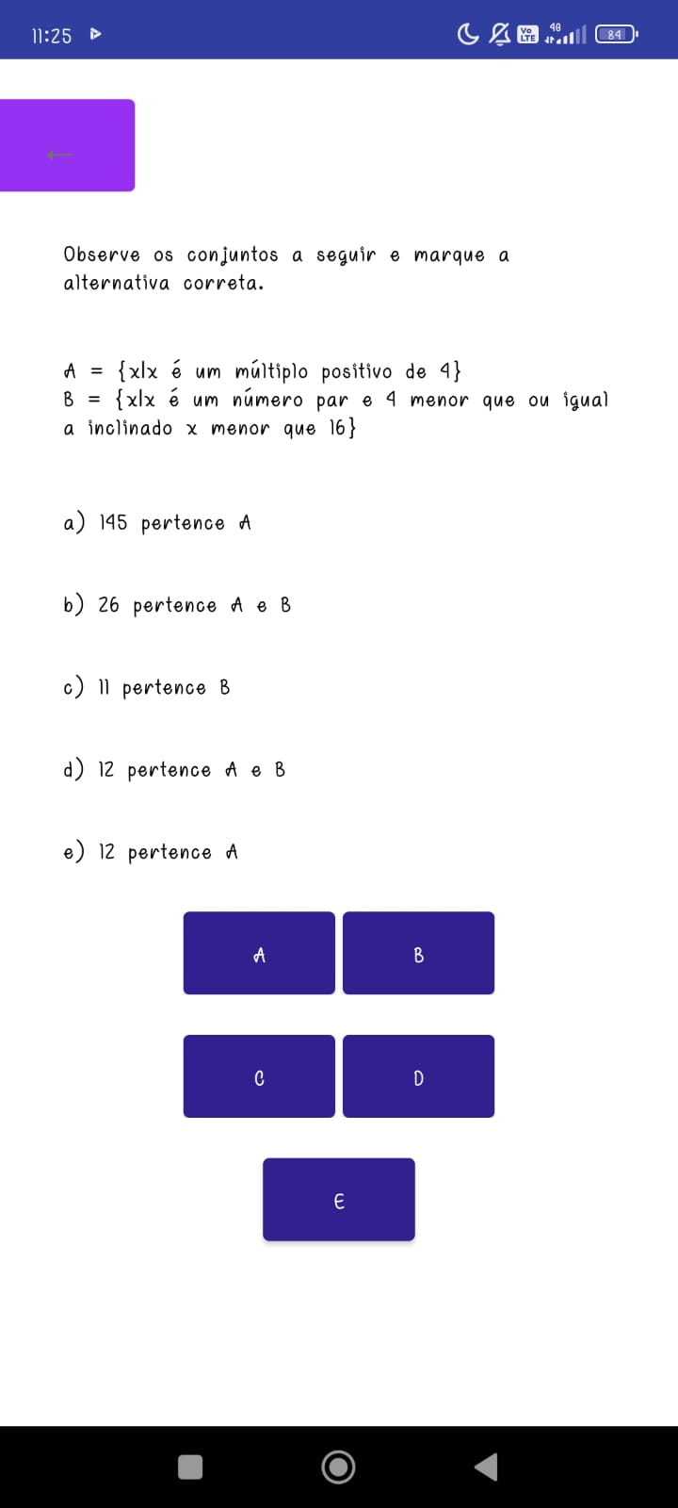

Fonte:Os autores,2024

Um ambiente online enfatiza a flexibilidade, interatividade e personalização para atender às necessidades diversificadas dos alunos. Em um contexto digital, é essencial criar atividades que estimulem a participação ativa e promovam o aprendizado autônomo. Isso pode incluir o uso de vídeos explicativos, quizzes interativos, fóruns de discussão e tarefas práticas que permitam aos alunos aplicar o conhecimento adquirido. Além disso, a metodologia online valoriza o acompanhamento contínuo do progresso dos alunos por meio de ferramentas de análise e feedback personalizado, garantindo que cada estudante receba suporte adequado para superar desafios e aprimorar suas habilidades. Ao integrar tecnologia de maneira estratégica, as atividades online podem criar um ambiente educacional dinâmico e eficaz, que não apenas facilita o aprendizado, mas também prepara os alunos para enfrentar os desafios do mundo moderno de forma mais adaptativa e informada.

Figura 25 - Último design da loja de pontos

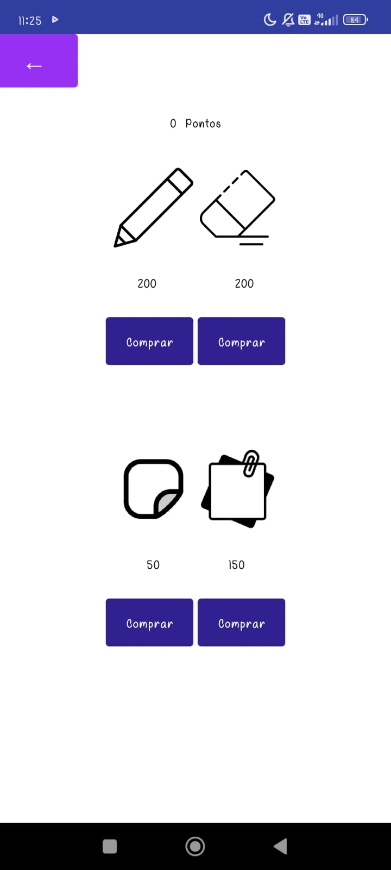

Fonte:Os autores,2024

O esquema de cores desempenha um papel fundamental na loja de pontuação de um aplicativo, pois influencia diretamente a experiência visual e emocional dos usuários. A escolha cuidadosa das cores pode transmitir diferentes mensagens e sensações, como confiança, entusiasmo, ou tranquilidade, afetando a percepção das recompensas oferecidas.

Ao longo deste projeto, desde sua concepção no Innovation Camp até o desenvolvimento do aplicativo Studentook utilizando o App Inventor, focamos não apenas na resolução de problemas, mas também na criação de uma experiência educacional envolvente e eficaz. A metodologia estruturada que adotamos, desde a análise profunda dos problemas até o protótipo interativo e a implementação de um sistema de pontuação intuitivo, permitiu-nos não só entender melhor as necessidades dos usuários, mas também criar soluções que realmente impactam positivamente o ambiente escolar. A diversidade de atividades educativas oferecidas e o design cuidadoso da interface, incluindo a loja de pontos visualmente atrativa, foram elementos essenciais para promover o engajamento dos usuários e proporcionar uma aprendizagem mais dinâmica e personalizada.

Figura 26 - Tela de login

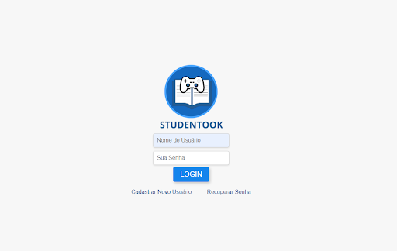

Fonte:Os autores,2024.

A figura 26 mostra a tela que foi criada para o login dos usuários contendo abaixo da opção de login as opções de novo cadastro e recuperar senha.

Figura 27 - tela destinada ao cadastro de novos usuários

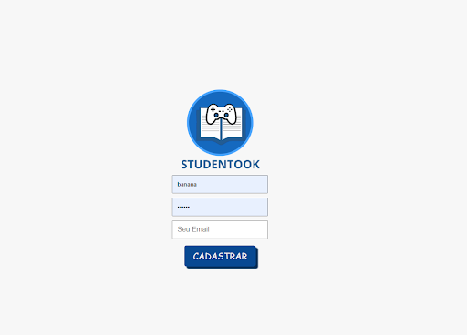

Fonte:Os autores,2024.

A figura 27 está mostrando como é a tela destinada a novos usuários do aplicativo, onde ela mostra as opções necessárias para criar um cadastro.

Figura 28 - tela destinada a recuperação de senha

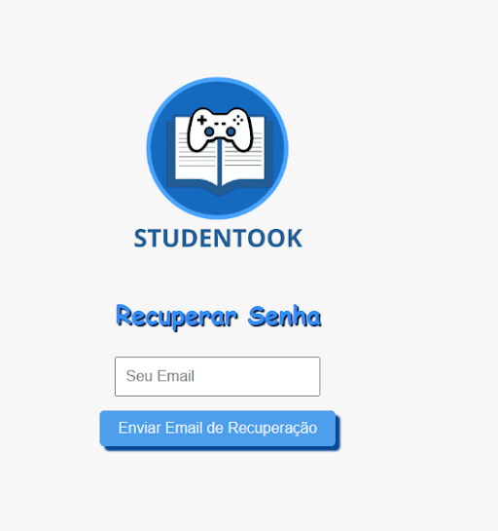

Fonte:Os autores,2024.

A figura 28 mostra a tela que foi criada para os já usuários que esqueceram sua senha para assim recuperala atravez do email que foi cadastrado.

Figura 29 - tela destinada ao reset de senhas

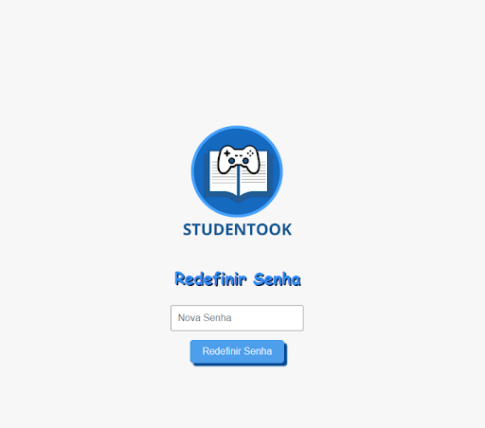

Fonte:Os autores,2024.

A figura 29 demonstra a tela de redefinição de senha, para os usuários que esqueceram de sua senha ou apenas querem mudá-la.

Figura 30 - menu principal do app

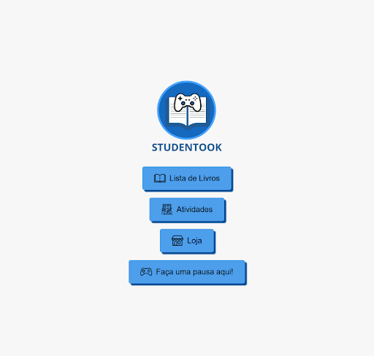

Fonte:Os autores,2024.

A figura 30 mostra o menu principal do aplicativo com as opções que podem ser acessadas a partir dela.

Figura 31 - tela da lista de livro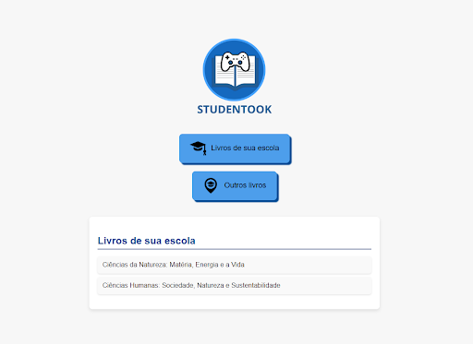

Fonte:Os autores,2024.

A figura 31 demonstra a tela de localização dos livros, nela tendo as opções de achar a sua escola para assim ver os livros que estão presentes em cada escola do estado.

Figura 32 - tela de atividades

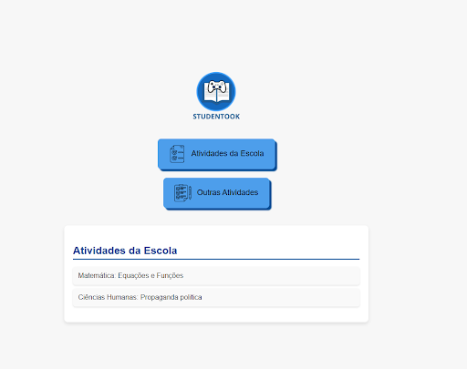

Fonte:Os autores,2024.

A figura 32 mostra a tela das atividades que estão no aplicativo, também mostra as atividades da escola e outras atividades disponíveis

Figura 33 - uma das telas de atividades

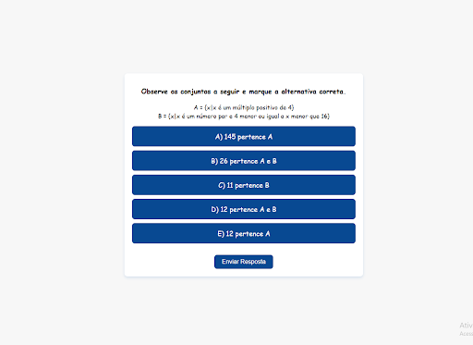

Fonte:Os autores,2024.

A figura 33 mostra uma das telas das atividades presentes, a atividade que está na figura e de escolha simples, porém, essa é apenas uma de muitas outras atividades

Figura 34 - Um dos livros abertos

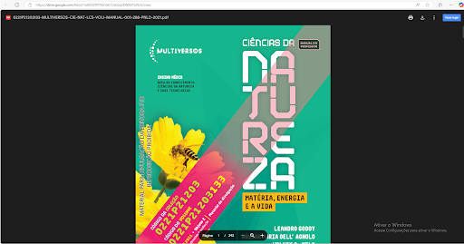

Fonte:Os autores,2024.

A figura 34 mostra a capa de um dos livros que estão disponíveis no aplicativo, sendo esse de ciências da natureza

Figura 35 - Tela da loja

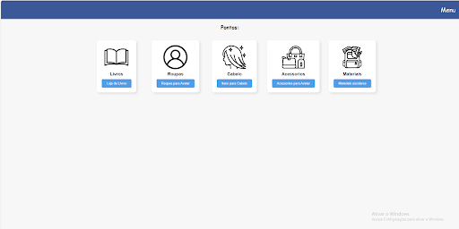

Fonte:Os autores,2024.

A Figura 35 mostra a interface da loja e as opções de materiais ou cosméticos que estão dentro dela que podem ser comprados por pontos adquiridos nas atividades

Figura 36 - uma das telas da loja aberta (livros)

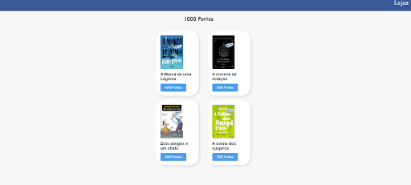

Fonte:Os autores,2024.

A figura 36mostra a interface da parte de livros da loja e seus pontos onde você pode usar para comprar todos os livros que estão disponíveis até então.

Figura 37 - tela da pausa

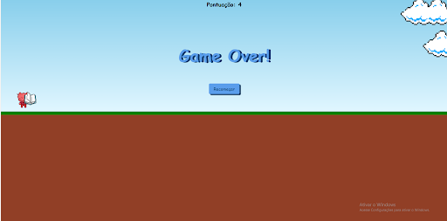

Fonte:Os autores,2024.

A figura 37 mostra a tela de game over do jogo que está implementado no aplicativo, nele mostra sua pontuação e um obstáculo que atingiu o personagem.

# 

# 5 CRONOGRAMA

| Tarefa | Mai | Jun | Jul | Ago | Set | Out | Nov | Dez |
| --- | --- | --- | --- | --- | --- | --- | --- | --- |
| Desenvolver o protótipo de alta fidelidade do aplicativo | X | X |  |  |  |  |  |  |
| Desenvolvimento das atividades gamificadas |  |  | X | X | X |  |  |  |
| Sistema de pontuação |  |  | x | x |  |  |  |  |
| Criação dos personagens |  |  |  | x | x |  |  |  |
| Escrita do projeto de pesquisa | x | x |  |  |  |  |  |  |
| Realização de testes |  |  |  |  |  | x | x |  |
| Apresentação para banca |  |  |  |  |  |  |  | x |

# 6 CONCLUSÃO

O objetivo geral é “propagar o acesso à informação de qualidade para estudantes de escolas públicas de Santa Catarina por meio de um aplicativo para disponibilização de livros do Programa Nacional do Livro e do Material Didático (PNLD) e atividades complementares gamificadas.”

Parcialmente, em geral o aplicativo e os livros didáticos estão completamente implementados, porém não conseguimos gamificar, e nem atingir o estado de Santa Catarina por completo.

* Desenvolver um aplicativo para dispositivos móveis contendo os livros do Programa Nacional do Livro e do Material Didático (PNLD) vigentes.

Alcançado, através do desenvolvimento do aplicativo no App Inventor, adaptamos os livros didáticos e fornecemos o mesmo para os dispositivos móveis.

* Implementar atividades interativas para auxiliar na aprendizagem dos estudantes da rede pública de ensino.

Implementamos atividades para cada matéria didática fornecida no aplicativo, apesar da dificuldade, através de muita pesquisa e análise, foi possível fornecer algumas atividades confiáveis.

* Proporcionar alternativas de preparação para vestibulares e ENEM para estudantes da rede pública de ensino.

Diretamente não, apesar de fornecer um preparo para os conhecimentos gerais para vestibulares e ENEM, não há nenhuma atividade ou ferramenta que esteja 100% direcionada aos mesmos.

A conquista da feira regional e o segundo lugar na FECITEC representam um marco significativo no desenvolvimento e reconhecimento do projeto. Esses resultados evidenciam o impacto e a relevância do aplicativo, especialmente no contexto educacional, onde a necessidade de inovação é constante. A premiação regional destacou a viabilidade e o potencial transformador da ideia, especialmente em oferecer acesso a livros didáticos do PNLD de forma prática e acessível para estudantes de escolas públicas. O fato de o aplicativo ter sido bem avaliado por especialistas e educadores reforça a importância do trabalho realizado, mesmo com as limitações encontradas no processo de implementação.

O segundo lugar na FECITEC demonstra a capacidade do projeto de competir em um nível elevado, sendo reconhecido entre outras iniciativas de grande mérito. Esse resultado valida o esforço e a dedicação da equipe, além de inspirar a busca por melhorias e inovações futuras. Apesar dos desafios, como a gamificação incompleta e o alcance limitado dentro do estado de Santa Catarina, o reconhecimento obtido reafirma o valor da proposta e abre caminho para sua expansão e refinamento. As premiações reforçam a confiança no impacto positivo do aplicativo e motivam sua continuidade como uma ferramenta educacional de transformação.

# 

# 

# REFERÊNCIAS

CURSO de Programação de Aplicativos Android com Arduino. Brincando com Ideias, 2018. (852.6 min.), son., color. Disponível em:<https://www.youtube.com/playlist?list=PL7CjOZ3q8fMetW0U_kZWjYlU9bIfeHlkn>. Acesso em: 22 maio 2024.

DESIGN your educational app and upload your PDF file for your students using MIT Appinventor. Technoinfinity, 2021. (19.22 min.), son., color. Disponível em:<https://www.youtube.com/watch?v=nhuyXGKL8B4>. Acesso em: 22 maio 2024.

GODOY, Leandro Pereira de; AGNOLO, Rosana Maria Dell’; MELO, Wolney C.. *Ciências da natureza e suas tecnologias: multiversos ciências da natureza.* Multiversos Ciências da Natureza, 2020. Disponível em:<https://pnld.ftd.com.br/ensino-medio/ciencias-da-natureza-e-suas-tecnologias/multiversos-ciencias-da-natureza/>. Acesso em: 22 maio 2024.

BOULOS JÚNIOR, Alfredo; SILVA, Edilson Adão Cândido da; FURQUIM JÚNIOR, Laercio. *Ciências humanas: sociedade, natureza e sustentabilidade.* Sociedade, Natureza e Sustentabilidade, 2020. Disponível em:<https://pnld.ftd.com.br/ensino-medio/ciencias-humanas-e-sociais-aplicadas/multiversos-ciencias-humanas/>. Acesso em: 22 maio 2024.

OLIVEIRA, Dario Martins de et al. *Conexões: matemática e suas tecnologias.* Matemática e Suas Tecnologias, 2020. Disponível em:<https://pnld.moderna.com.br/ensino-medio/obras-didaticas/area-de-conhecimento/matematica/conexoes>. Acesso em: 22 maio 2024.

MUNIZ, Mariana Lima; ROCHA, Maurilio Andrade; CHRISTÓFARO, Gabriela Córdova. *Novo ensino médio: linguagens e suas tecnologias.* Linguagens e suas Tecnologias, 2020. Disponível em:<https://www.edocente.com.br/pnld/novo-ensino-medio-linguagens-e-suas-tecnologias/>. Acesso em: 22 maio 2024.

GOVERNO DO BRASIL. *TIC Domicílios 2021 mostra que 82% dos domicílios no Brasil têm acesso à internet.* Portal Gov.br, 27 jun. 2022. Disponível em:<https://www.gov.br/pt-br/noticias/transito-e-transportes/2022/06/tic-domicilios-2021-mostra-que-82-dos-domicilios-no-brasil-tem-acesso-a-internet/>. Acesso em: 27 nov. 2024.

BITTENCOURT, Circe Maria Fernandes. *Livro didático e conhecimento histórico: uma história do saber escolar.* 1993. Tese (Doutorado em História Social) - Faculdade de Filosofia, Letras e Ciências Humanas, Universidade de São Paulo, São Paulo, 1993. DOI: <10.11606/T.8.2019.de-28062019-175122>. Acesso em: 6 jun. 2024.

FERNANDES DO SANTOS, A. L.; FERREIRA, R. L. Impacto econômico do uso racional de papel nas avaliações de uma escola em Barueri, SP. *Revista IPecege*, [S. l.], v. 5, n. 1, p. 19–23, 2019. DOI: <10.22167/r.ipecege.2019.5.19>. Disponível em:<https://revista.ipecege.com/Revista/article/view/295>. Acesso em: 27 nov. 2024.

SILVA, Ana Paula da; CUNHA, Luís Fernando da. O PNLD e suas implicações no cenário educacional brasileiro. *Ensaio: Avaliação e Políticas Públicas em Educação*, v. 24, n. 91, p. 37-54, 2016. Disponível em:<https://www.scielo.br/j/ensaio/a/sXpYnZHpqh4qkD9GZqZvyJP/>. Acesso em: 30 set. 2024.

BRASIL. Fundo Nacional de Desenvolvimento da Educação. Dados estatísticos do Programa Nacional do Livro Didático (PNLD). Disponível em:<https://www.gov.br/fnde/pt-br/acesso-a-informacao/acoes-e-programas/programas/programas-do-livro/pnld/dados-estatisticos>. Acesso em: 30 set. 2024.

BRASIL. Fundo Nacional de Desenvolvimento da Educação. Histórico do Programa Nacional do Livro Didático (PNLD). Disponível em:<https://www.gov.br/fnde/pt-br/acesso-a-informacao/acoes-e-programas/programas/programas-do-livro/pnld/historico>. Acesso em: 30 set. 2024.

TOLOMEI, B. V. A Gamificação como Estratégia de Engajamento e Motivação na Educação. EaD em Foco, *[S. l.]*, v. 7, n. 2, 2017. DOI: 10.18264/eadf.v7i2.440. Disponível em: https://eademfoco.cecierj.edu.br/index.php/Revista/article/view/440. Acesso em: 30 set. 2024.

ELISA, Carolina Murr;FERRARI, Gabriel. UNIVERSIDADE FEDERAL DE SANTA CATARINA. Gamificação na educação: práticas inovadoras. Florianópolis: UFSC, Secretaria de Educação a Distância, 2020. Disponível em:<https://sead.paginas.ufsc.br/files/2020/04/eBOOK-Gamificacao.pdf>. Acesso em: 28 nov. 2024